РАБОЧАЯ ПРОГРАММА
по учебному предмету « Геометрия»
7-9 классы
Нормативная основа программы:

Рабочая программа по геометрии для 7-9 классов составлена на основе следующих нормативно - правовых документов:
1. Федеральный закон № 273 «Об образовании в РФ»;
2. Федеральный государственный образовательный стандарт основного общего образования (приказ Минобрнауки РФ № 1897 от 17.12.2010г. (с изменениями);
3. Примерные рабочие программы по учебному предмету «Геометрия» и авторская программа Бурмистровой Т.А. «Геометрия» 7-9 классы;
4. Учебный план АО Школа № 21;
5. Образовательная программа АО Школа № 21.

Планируемые результаты изучения учебного предмета
Личностные результаты изучения учебного предмета «Геометрия» в 7-9 классе прописаны в Целевом разделе основной образовательной программы АО Школа №21.
Метапредметные результаты изучения учебного предмета «Геометрия» в 7-9 классе прописаны в Целевом разделе основной образовательной программы АО Школа №21.
Предметные результаты изучения учебного предмета «Геометрия» в 7-9 классе прописаны в Целевом разделе основной образовательной программы АО Школа №21 и включают в себя:
Уметь:
- пользоваться языком геометрии для описания предметов окружающего мира;
- распознавать геометрические фигуры, различать их взаимное расположение;
- изображать геометрические фигуры; выполнять чертежи по условию задач; осуществлять преобразования фигур;
- распознавать на чертежах, моделях и в окружающей обстановке основные пространственные тела, изображать их;
- в простейших случаях строить сечения и развертки пространственных тел;
- проводить операции над векторами, вычислять длину и координаты вектора, угол между векторами;
- вычислять значения геометрических величин (длин, углов, площадей, объемов), в том числе: для углов от 0 до 180° определять значения тригонометрических функций по заданным значениям углов; находить значения тригонометрических функций по значению одной из них, находить стороны, углы и площади треугольников, длины ломаных, дуг окружности, площадей основных геометрических фигур и фигур, составленных из них;
- решать геометрические задачи, опираясь на изученные свойства фигур и отношений между ними, применяя дополнительные построения, алгебраический и тригонометрический аппарат, идеи симметрии;
- проводить доказательные рассуждения при решении задач, используя известные теоремы, обнаруживая возможности для их использования;
- решать простейшие планиметрические задачи в пространстве;
использовать приобретенные знания и умения в практической деятельности и повседневной жизни для:
- описания реальных ситуаций на языке геометрии;
- расчетов, включающих простейшие тригонометрические формулы;
- решения геометрических задач с использованием тригонометрии;
- решения практических задач, связанных с нахождением геометрических величин (используя при необходимости справочники и технические средства);
- построений геометрическими инструментами (линейка, угольник, циркуль, транспортир).
Содержание рабочей программы.
7 класс.
Начальные геометрические сведения (10 ч)
Прямая и отрезок. Луч и угол. Сравнение отрезков и углов. Измерение отрезков. Измерение углов. Смежные и вертикальные углы. Перпендикулярные прямые. Решение задач по теме: «Начальные геометрические сведения».
Треугольники (17 ч)
Треугольник. Первый признак равенства треугольников. Перпендикуляр к прямой. Медианы, биссектрисы и высоты треугольника. Свойства равнобедренного треугольника. Второй и третий признаки равенства треугольников. Окружность. Построения циркулем и линейкой. Задачи на построение. Решение задач по теме: «Треугольники».
Параллельные прямые (13 ч)
Параллельные прямые. Признаки параллельности двух прямых. Аксиома параллельных прямых. Решение задач по теме: «Параллельные прямые».
Соотношения между сторонами и углами треугольника (18 ч)
Сумма углов треугольника. Соотношения между сторонами и углами треугольника. Прямоугольные треугольники. Построение треугольника по трем элементам. Решение задач по теме: «Прямоугольные треугольники. Геометрические построения».
Итоговое повторение (10 ч)
Повторение. Треугольники. Повторение. Параллельные прямые. Повторение. Соотношение между сторонами и углами треугольника.
8 класс.
Вводное повторение (2 ч).
Вводное повторение.
Четырёхугольники (15 ч).
Многоугольники. Параллелограмм. Свойства параллелограмма. Признаки параллелограмма. Трапеция. Прямоугольник Ромб и квадрат. Осевая и центральная симметрии. Решение задач.
Площадь (14 ч).
Площадь многоугольника. Площадь параллелограмма. Площадь треугольника. Площадь трапеции. Теорема Пифагора. Решение задач.
Подобные треугольники (19 ч).
Определение подобных треугольников. Первый признак подобия треугольников. Второй признак подобия треугольников. Третий признак подобия треугольников. Решение задач. Средняя линия треугольника. Пропорциональные отрезки в прямоугольном треугольнике. Практические приложения подобия треугольников. Синус, косинус и тангенс острого угла прямоугольного треугольника. Значение синуса, косинуса и тангенса для углов 30°, 45°, 60°.
Окружность (15 ч).
Взаимное расположение прямой и окружности. Касательная к окружности. Центральный угол. Вписанный угол. Четыре замечательные точки треугольника. Вписанная окружность. Описанная окружность. Решение задач.
Итоговое повторение курса геометрии 8 класса (3 ч).
Повторение. Площадь многоугольника. Повторение. Определение подобных треугольников.
9 класс.
Повторение (2 ч)
Вводное повторение.
Векторы (9 ч)
Понятие вектора. Сумма двух векторов. Сумма нескольких векторов. Вычитание векторов. Умножение вектора на число.
Метод координат (11 ч)
Координаты вектора. Решение задач «Координаты вектора». Простейшие задачи в координатах. Уравнение окружности. Уравнение окружности и прямой. Решение задач «Уравнение окружности и прямой».
Соотношения между сторонами и углами треугольника (14 ч)
Синус, косинус и тангенс угла. Теорема о площади треугольника. Теоремы синусов и косинусов. Решение треугольников. Скалярное произведение векторов. Скалярное произведение векторов. Свойства скалярного произведения. Скалярное произведение в координатах. Применение скалярного произведения векторов при решении задач.
Длина окружности и площадь круга (12 ч)
Правильные многоугольники. Окружность, описанная около правильного многоугольника и вписанная в правильный многоугольник. Формулы для вычисления площади правильного многоугольника, его стороны и радиуса вписанной окружности. Решение задач «Правильные многоугольники». Длина окружности. Длина дуги. Площадь круга и кругового сектора. Решение задач «Правильные многоугольники». Решение задач «Длина окружности и площадь круга».
Движения (12 ч)
Понятие движения. Симметрия. Параллельный перенос. Поворот. Решение задач «Движения». Об аксиомах геометрии.
Повторение. Решение задач (6 ч)
Повторение: «Векторы». Повторение: «Метод координат». Повторение: «Соотношения между сторонами и углами треугольника». Повторение темы: «Решение треугольника». Повторение темы: «Скалярное произведение векторов». Повторение темы: «Длина окружности и площадь круга».

Тематическое планирование
7 класс
№ | Название темы | Количество часов
1 | Начальные геометрические сведения | 10
2 | Треугольники | 17
3 | Параллельные прямые | 13
4 | Соотношения между сторонами и углами треугольника | 18
5 | Итоговое повторение | 10
 | Итого: | 68

8 класс
№ | Название темы | Количество часов
1 | Вводное повторение | 2
2 | Четырёхугольники | 15
3 | Площадь | 14
4 | Подобные треугольники | 19
5 | Окружность | 15
6 | Итоговое повторение курса геометрии 8 класса | 3
 | Итого: | 68

9 класс
№ | Название раздела и темы | Количество часов
1 | Повторение | 2
2 | Векторы | 9
3 | Метод координат | 11
4 | Соотношения между сторонами и углами треугольника | 14
5 | Длина окружности и площадь круга | 12
6 | Движения | 12
7 | Повторение. Решение задач | 6
 | Итого: | 66

Приложение №1
Календарно-тематическое планирование
7 класс
№ п/п | Дата |  | Тема урока | Цели обучения |  | Вид деятельность ученика на уровне
№ п/п | План | Факт | Тема урока | для учителя | для ученика | универсальных учебных действий (УУД)
 |  |  |  |  |  | познавательные | регулятивные | коммуникативные
Глава I. Начальные геометрические сведения (10 ч)
1 |  |  | Прямая и отрезок. Тест | Организовать работу по формированию представления о прямой и отрезке | Иметь представление о прямой и отрезке | Обрабатывают информацию и передают ее устным, письменным и символьным способами | Выделяют и осознают то, что уже усвоено и что еще подлежит усвоению | Формулируют собственное мнение и позицию, задают вопросы, слушают собеседника
2 |  |  | Луч и угол. Тест | Организовать работу по формированию представления о геометрических фигурах луч и угол | Иметь представление о геометрических фигурах луч и угол | Обрабатывают информацию и передают ее устным, графическим, письменным и символьным способами | Критически оценивают полученный ответ, осуществляют самоконтроль, проверяя ответ на соответствие условию | Дают адекватную оценку своему мнению
3 |  |  | Сравнение отрезков и углов. Тест | Организовать работу по формированию умений и навыков сравнивать отрезки и углы | Уметь сравнивать отрезки и углы | Владеют смысловым чтением. Представляют информацию в разных формах (текст, графика, символы) | Оценивают степень и способы достижения цели в учебных ситуациях, исправляют ошибки с помощью учителя | Приводят аргументы в пользу своей точки зрения, подтверждают ее фактами
4 |  |  | Измерение отрезков | Организовать работу по формированию умений и навыков измерения отрезков | С помощью инструментов уметь измерять отрезки | Устанавливают аналогии для понимания закономерностей, используют их в решении задач | Исследуют ситуации, требующие оценки действия в соответствии с поставленной задачей | Отстаивают свою точку зрения, подтверждают фактами
5 |  |  | Измерение углов | Организовать работу по формированию понятия градус и градусная мера угла | С помощью инструментов уметь измерять углы | Представляют информацию в разных формах (текст, графика, символы) | Самостоятельно составляют алгоритм деятельности при решении учебной задачи | Своевременно оказывают необходимую взаимопомощь сверстникам
6 |  |  | Измерение углов. Тест | Организовать работу по формированию умений и навыков измерения углов | Уметь находить градусную меру угла | Обрабатывают информацию и передают ее устным, письменным и графическим способами | Исследуют ситуации, требующие оценки действия в соответствии с поставленной задачей | Своевременно оказывают необходимую взаимопомощь сверстникам
7 |  |  | Смежные и вертикальные углы | Организовать работу по формированию представления о смежных и вертикальных углах, их свойствах | Распознавать на чертежах и изображать вертикальные и смежные углы. Находить градусную меру вертикальных и смежных углов, используя их свойства | Устанавливают аналогии для понимания закономерностей, используют их в решении задач | Самостоятельно составляют алгоритм деятельности при решении учебной задачи | Сотрудничают с одноклассниками при решении задач; умеют выслушать оппонента. Формулируют выводы
8 |  |  | Перпендикулярные прямые. Тест | Организовать работу по формированию представления о перпендикуляр-ных прямых, их свойстве | Распознавать на чертежах и изображать перпендикулярные прямые. | Находят в учебниках, в т.ч. используя ИКТ, достоверную информацию, необходимую для решения задач | Исследуют ситуации, требующие оценки действия в соответствии с поставленной задачей | Приводят аргументы в пользу своей точки зрения, подтверждают ее фактами
9 |  |  | Решение задач по теме: «Начальные геометрические сведения» | Организовать работу по обобщению и систематизации знаний о свойствах измерения длин отрезков, градусной меры угла | Обобщить и систематизировать знания о свойствах измерения длин отрезков, градусной меры угла | Осуществляют сравнение, извлекают необходимую информацию, переформулируют условие, строят логическую цепочку | Работая по плану, сверяют свои действия с целью, вносят корректировки | Сотрудничают с одноклассниками при решении задач; умеют выслушать оппонента. Формулируют выводы
10 |  |  | Контрольная работа №1 по теме: «Начальные геометрические сведения» | Проконтроли-ровать уровень достижения планируемых результатов по теме «Начальные геометрические сведения» | Продемонстрировать уровень владения изученным материалом | Применяют полученные знания при решении различного вида задач | Самостоятельно контролируют своё время и управляют им | С достаточной полнотой и точностью выражают свои мысли посредством письменной речи
Глава II. Треугольники (17 ч)
11 |  |  | Треугольник | Организовать работу по формированию представления о геометрической фигуре «треугольник», ее элементах | Иметь представление о геометрической фигуре «треугольник», ее элементах | Восстанавливают предметную ситуацию, описанную в задаче, переформулируют условие, извлекать необходимую информацию | Оценивают степень и способы достижения цели в учебных ситуациях, исправляют ошибки с помощью учителя | Формулируют собственное мнение и позицию, задают вопросы, слушают собеседника
12 |  |  | Треугольник | Организовать работу по формированию умения распознавать и изображать на чертежах и рисунках треугольники | Уметь распознавать и изображать на чертежах и рисунках треугольники | Обрабатывают информацию и передают ее устным, письменным, графическим и символьным способами | Критически оценивают полученный ответ, осуществляют самоконтроль, проверяя ответ на соответствие условию | Проектируют и формируют учебное сотрудничество с учителем и сверстниками
13 |  |  | Первый признак равенства треуголь-ников. Тест | Создать условия для усвоения теоремы-признака равенства треугольников (Первый признак) | Сформулировать и доказать первый признак равенства треугольников | Устанавливают аналогии для понимания закономерностей, используют их в решении задач | Исследуют ситуации, требующие оценки действия в соответствии с поставленной задачей | Отстаивают свою точку зрения, подтверждают фактами
14 |  |  | Перпендикуляр к прямой | Организовать работу по формированию представления о перпендикуляре к прямой, его основании; усвоению теоремы о перпендикуляре к прямой | Иметь представление о перпендикуляре к прямой. Сформулировать и доказать теорему о перпендикуляре к прямой. | Применяют полученные знания при решении различного вида задач | Планируют алгоритм выполнения задания, корректируют работу по ходу выполнения с помощью учителя и ИКТ средств | Предвидят появление конфликтов при наличии различных точек зрения. Принимают точку зрения другого
15 |  |  | Медианы, биссектрисы и высоты треугольника | Организовать работу по формированию представления о медиане, биссектрисе и высоте треугольника, их свойствах | Иметь представление о медиане, биссектрисе и высоте треугольника, их свойствах | Строят логически обоснованное рассуждение, включающее установление причинно-следственных связей | Работая по плану, сверяют свои действия с целью, вносят корректировки | Сотрудничают с одноклассниками при решении задач; умеют выслушать оппонента. Формулируют выводы
16 |  |  | Свойства равнобедренного треугольника | Организовать работу по формированию представления о равнобедренном треугольнике, его свойствах | Иметь представление о равнобедренном треугольнике, уметь доказывать теоремы о свойствах равнобедренного треугольника | Структурируют знания, определяют основную и второстепенную информацию | Работают по плану, сверяясь с целью, корректируют план | Приводят аргументы в пользу своей точки зрения, подтверждают ее фактами
17 |  |  | Второй и третий признаки равенства треугольников | Создать условия для усвоения теорем-признаков равенства треугольников | Сформулировать и доказать первый признак равенства треугольников | Устанавливают аналогии для понимания закономерностей, используют их при решении задач | Самостоятельно составляют алгоритм деятельности при решении учебной задачи | Проектируют и формируют учебное сотрудничество с учителем и сверстниками
18 |  |  | Второй и третий признаки равенства треугольников. Тест | Организовать работу для обучения решению задач связанных с признаками и свойствами треугольников | Научиться решать задачи связанные с признаками и свойствами треугольников | Осуществляют сравнение, извлекают необходимую информацию, переформулируют условие, строят логическую цепочку | Выделяют и осознают то, что уже усвоено и что еще подлежит усвоению | Формулируют собственное мнение и позицию, задают вопросы, слушают собеседника
19 |  |  | Второй и третий признаки равенства треугольников | Организовать работу для обучения решению задач связанных с признаками и свойствами треугольников | Научиться решать задачи связанные с признаками и свойствами треугольников | Владеют смысловым чтением | Выбирают действия в соответствии с поставленной задачей и условиями ее реализации, самостоятельно оценивают результат | Отстаивают свою точку зрения, подтверждают фактами
20 |  |  | Второй и третий признаки равенства треугольников | Организовать работу для обучения решению задач связанных с признаками и свойствами треугольников | Научиться решать задачи связанные с признаками и свойствами треугольников | Владеют смысловым чтением | Выбирают действия в соответствии с поставленной задачей и условиями ее реализации, самостоятельно оценивают результат | Отстаивают свою точку зрения, подтверждают фактами
21 |  |  | Окружность | В ходе практической деятельности формировать умения решать задачи | Научиться решать несложные задачи на построение с помощью циркуля и линейки | Анализируют и сравнивают факты и явления | Работая по плану, сверяют свои действия с целью, вносят корректировки | Своевременно оказывают необходимую взаимопомощь сверстникам
22 |  |  | Построения циркулем и линейкой | В ходе практической деятельности формировать умения решать задачи на построение с помощью циркуля и линейки | Научиться решать несложные задачи на построение с помощью циркуля и линейки | Анализируют и сравнивают факты и явления | Работая по плану, сверяют свои действия с целью, вносят корректировки | Своевременно оказывают необходимую взаимопомощь сверстникам
23 |  |  | Задачи на построение. Тест | В ходе практической деятельности формировать умения решать задачи на построение | Научиться решать несложные задачи на построение с помощью циркуля и линейки | Владеют смысловым чтением | Самостоятельно составляют алгоритм деятельности при решении учебной задачи | Верно используют в устной и письменной речи математические термины.
24 |  |  | Задачи на построение | В ходе практической деятельности формировать умения решать задачи на построение | Научиться решать несложные задачи на построение с помощью циркуля и линейки | Строят логически обоснованное рассуждение, включающее установление причинно-следственных связей | Применяют установленные правила в планировании способа решения | Приводят аргументы в пользу своей точки зрения, подтверждают ее фактами
25 |  |  | Решение задач по теме: «Треуголь-ники» | Организовать работу по обобщению и систематизации знаний об отношениях фигур и их элементов | Обобщить и систематизировать знания об отношениях фигур и их элементов | Восстанавливают предметную ситуацию, описанную в задаче, переформулируют условие, извлекать необходимую информацию | Оценивают степень и способы достижения цели в учебных ситуациях, исправляют ошибки с помощью учителя | Верно используют в устной и письменной речи математические термины. Различают в речи собеседника аргументы и факты
26 |  |  | Решение задач по теме: «Треуголь-ники» | Организовать работу по обобщению и систематизации знаний об отношениях фигур и их элементов | Обобщить и систематизировать знания об отношениях фигур и их элементов | Применяют полученные знания при решении различного вида задач | Прилагают волевые усилия и преодолевают трудности и препятствия на пути достижения целей | Дают адекватную оценку своему мнению
27 |  |  | Контрольная работа №2 по теме: «Треуголь-ники» | Проконтроли-ровать уровень достижения планируемых результатов по теме: «Треугольники» | Продемонстрировать уровень владения изученным материалом | Применяют полученные знания при решении различного вида задач | Самостоятельно контролируют своё время и управляют им | С достаточной полнотой и точностью выражают свои мысли посредством письменной речи
Глава III. Параллельные прямые (13 ч)
28 |  |  | Параллельные прямые | Способствовать актуализации знаний по теме. | В результате практических действий и наблюдений закрепить знания по теме | Восстанавливают предметную ситуацию, описанную в задаче, переформулируют условие, извлекать необходимую информацию | Оценивают степень и способы достижения цели в учебных ситуациях, исправляют ошибки с помощью учителя | Формулируют собственное мнение и позицию, задают вопросы, слушают собеседника
29 |  |  | Признаки параллельности двух прямых | Создать условия для усвоения теорем-признаков параллельности двух прямых | Сформулировать и доказать теоремы, выражающие признаки параллельности двух прямых | Обрабатывают информацию и передают ее устным, письменным, графическим и символьным способами | Критически оценивают полученный ответ, осуществляют самоконтроль, проверяя ответ на соответствие условию | Проектируют и формируют учебное сотрудничество с учителем и сверстниками
30 |  |  | Признаки параллельности двух прямых | Организовать работу для обучения решению задач связанных с признаками параллельности двух прямых | Научиться решать задачи связанные с признаками параллельности двух прямых | Устанавливают аналогии для понимания закономерностей, используют их в решении задач | Исследуют ситуации, требующие оценки действия в соответствии с поставленной задачей | Отстаивают свою точку зрения, подтверждают фактами
31 |  |  | Признаки параллельности двух прямых. Тест | Организовать работу по ознакомлению учащихся практическим способам построения параллельных прямых | В результате практических действий и наблюдений закрепить знания по теме | Применяют полученные знания при решении различного вида задач | Планируют алгоритм выполнения задания, корректируют работу по ходу выполнения с помощью учителя и ИКТ средств | Предвидят появление конфликтов при наличии различных точек зрения. Принимают точку зрения другого
32 |  |  | Аксиома параллельных прямых | Организовать работу по формированию представления об аксиомах геометрии | Уметь объяснять, что такое аксиома. Сформулировать аксиому параллельных прямых и следствия из нее | Строят логически обоснованное рассуждение, включающее установление причинно-следственных связей | Работая по плану, сверяют свои действия с целью, вносят корректировки | Сотрудничают с одноклассниками при решении задач; умеют выслушать оппонента. Формулируют выводы
33 |  |  | Аксиома параллельных прямых | Создать условия для усвоения теорем, обратных признакам параллельности двух прямых | Сформулировать и доказать теоремы о свойствах параллельных прямых, обратные теоремам о признаках параллельности двух прямых. Уметь объяснять, что такое условие и заключение теоремы, какая теорема называется обратной по отношению к данной теореме | Восстанавливают предметную ситуацию, описанную в задаче, переформулируют условие, извлекать необходимую информацию | Оценивают степень и способы достижения цели в учебных ситуациях, исправляют ошибки с помощью учителя | Формулируют собственное мнение и позицию, задают вопросы, слушают собеседника
34 |  |  | Аксиома параллельных прямых | Создать условия для усвоения теорем, обратных признакам параллельности двух прямых |  | Обрабатывают информацию и передают ее устным, письменным, графическим и символьным способами | Критически оценивают полученный ответ, осуществляют самоконтроль, проверяя ответ на соответствие условию | Проектируют и формируют учебное сотрудничество с учителем и сверстниками
35 |  |  | Аксиома параллельных прямых | В ходе беседы познакомить учащихся со общенаучным способом рассуждений – методом доказательства от противного | Уметь объяснять, в чем заключается метод доказательства от противного; сформулировать и доказать теоремы об углах с соответственно параллельными и перпендикулярными сторонами | Устанавливают аналогии для понимания закономерностей, используют их в решении задач | Исследуют ситуации, требующие оценки действия в соответствии с поставленной задачей | Отстаивают свою точку зрения, подтверждают фактами
36 |  |  | Аксиома параллельных прямых | В ходе практической деятельности формировать умения решать задачи на вычисление, доказательство и построение, связанные с параллельными прямыми | Научиться решать задачи на вычисление, доказательство и построение связанные с признаками параллельности двух прямых | Применяют полученные знания при решении различного вида задач | Планируют алгоритм выполнения задания, корректируют работу по ходу выполнения с помощью учителя и ИКТ средств | Предвидят появление конфликтов при наличии различных точек зрения. Принимают точку зрения другого
37 |  |  | Решение задач по теме: «Параллель-ные прямые» | Организовать работу по обобщению и систематизации знаний о параллельных прямых | Научиться решать задачи связанные с признаками параллельности двух прямых | Строят логически обоснованное рассуждение, включающее установление причинно-следственных связей | Применяют установленные правила в планировании способа решения | Приводят аргументы в пользу своей точки зрения, подтверждают ее фактами
38 |  |  | Решение задач по теме: «Параллель-ные прямые» | Организовать работу по обобщению и систематизации знаний о параллельных прямых | Научиться решать задачи связанные с признаками параллельности двух прямых | Восстанавливают предметную ситуацию, описанную в задаче, переформулируют условие, извлекать необходимую информацию | Оценивают степень и способы достижения цели в учебных ситуациях, исправляют ошибки с помощью учителя | Верно используют в устной и письменной речи математические термины. Различают в речи собеседника аргументы и факты
39 |  |  | Решение задач по теме: «Параллель-ные прямые» | Организовать работу по обобщению и систематизации знаний о параллельных прямых | Научиться решать задачи связанные с признаками параллельности двух прямых | Применяют полученные знания при решении различного вида задач | Прилагают волевые усилия и преодолевают трудности и препятствия на пути достижения целей | Дают адекватную оценку своему мнению
40 |  |  | Контрольная работа №3 по теме: «Параллель-ные прямые» | Проконтроли-ровать уровень достижения планируемых результатов по теме: «Параллельные прямые» | Продемонстрировать уровень владения изученным материалом | Применяют полученные знания при решении различного вида задач | Самостоятельно контролируют своё время и управляют им | С достаточной полнотой и точностью выражают свои мысли посредством письменной речи
Глава IV. Соотношения между сторонами и углами треугольника (18 ч)
41 |  |  | Сумма углов треугольника | Создать условия для усвоения теоремы о сумме углов треугольника | Сформулировать и доказать теорему о сумме углов треугольника и ее следствие о внешнем угле треугольника | Восстанавливают предметную ситуацию, описанную в задаче, переформулируют условие, извлекать необходимую информацию | Оценивают степень и способы достижения цели в учебных ситуациях, исправляют ошибки с помощью учителя | Формулируют собственное мнение и позицию, задают вопросы, слушают собеседника
42 |  |  | Сумма углов треугольника | Организует деятельность по формированию умений проводить классификацию треугольников по углам | Уметь различать на чертежах остроугольный, тупоугольный и прямоугольный треугольники | Обрабатывают информацию и передают ее устным, письменным, графическим и символьным способами | Критически оценивают полученный ответ, осуществляют самоконтроль, проверяя ответ на соответствие условию | Проектируют и  формируют  учебное  сотрудничество с  учителем и  сверстниками
43 |  |  | Соотношения между сторонами и углами треугольника | Создать условия для усвоения теорему о соотношениях между сторонами и углами треугольника | Сформулировать и доказать теорему о соотношениях между сторонами и углами треугольника | Устанавливают аналогии для понимания закономерностей, используют их в решении задач | Исследуют ситуации, требующие оценки действия в соответствии с поставленной задачей | Отстаивают свою точку зрения, подтверждают фактами
44 |  |  | Соотношения между сторонами и углами треугольника | Создать условия для усвоения следствий из теоремы о соотношениях между сторонами и углами треугольника | Сформулировать и доказать следствия из теоремы о соотношениях между сторонами и углами треугольника | Применяют полученные знания при решении различного вида задач | Планируют алгоритм выполнения задания, корректируют работу по ходу выполнения с помощью учителя и ИКТ средств | Предвидят появление конфликтов при наличии различных точек зрения. Принимают точку зрения другого
45 |  |  | Соотношения между сторонами и углами треугольника | Создать условия для усвоения теоремы о неравенстве треугольника | Сформулировать и доказать теорему о неравенстве треугольника | Строят логически обоснованное рассуждение, включающее установление причинно-следственных связей | Работая по плану, сверяют свои действия с целью, вносят корректировки | Сотрудничают с одноклассниками при решении задач; умеют выслушать оппонента. Формулируют выводы
46 |  |  | Контрольная работа №4 по теме: «Соотноше-ния между сторонами и углами треуголь-ника» | Проконтроли-ровать уровень достижения планируемых результатов по теме: «Соотношения между сторонами и углами треугольника» | Продемонстрировать уровень владения изученным материалом | Применяют полученные знания при решении различного вида задач | Самостоятельно контролируют своё время и управляют им | С достаточной полнотой и точностью выражают свои мысли посредством письменной речи
47 |  |  | Прямоугольные треугольники | Создать условия для усвоения теоремы о сумме двух острых углов прямоугольного треугольника | Сформулировать и доказать теорему о сумме двух острых углов прямоугольного треугольника | Восстанавливают предметную ситуацию, описанную в задаче, переформулируют условие, извлекать необходимую информацию | Оценивают степень и способы достижения цели в учебных ситуациях, исправляют ошибки с помощью учителя | Формулируют собственное мнение и позицию, задают вопросы, слушают собеседника
48 |  |  | Прямоугольные треугольники | Создать условия для усвоения свойства катета прямоугольного треугольника, лежащего против угла в 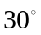 | Сформулировать и доказать свойства катета прямоугольного треугольника, лежащего против угла ${30}^{0}$ | Обрабатывают информацию и передают ее устным, письменным, графическим и символьным способами | Критически оценивают полученный ответ, осуществляют самоконтроль, проверяя ответ на соответствие условию | Проектируют и формируют учебное сотрудничество с учителем и сверстниками
49 |  |  | Прямоугольные треугольники | Создать условия для усвоения признака равенства прямоугольных треугольников по гипотенузе и острому углу | Сформулировать и доказать признак равенства прямоугольных треугольников по гипотенузе и острому углу | Устанавливают аналогии для понимания закономерностей, используют их в решении задач | Исследуют ситуации, требующие оценки действия в соответствии с поставленной задачей | Отстаивают свою точку зрения, подтверждают фактами
50 |  |  | Прямоугольные треугольники | Создать условия для усвоения признака равенства прямоугольных треугольников по гипотенузе и катету | Сформулировать и доказать признак равенства прямоугольных треугольников по гипотенузе и катету | Применяют полученные знания при решении различного вида задач | Планируют алгоритм выполнения задания, корректируют работу по ходу выполнения с помощью учителя и ИКТ средств | Предвидят появление конфликтов при наличии различных точек зрения. Принимают точку зрения другого
51 |  |  | Построение треугольника по трем элементам | В ходе практической деятельности формировать умения решать задачи на построение | Научиться решать несложные задачи на построение треугольника по трем элементам с помощью циркуля и линейки | Строят логически обоснованное рассуждение, включающее установление причинно-следственных связей | Работая по плану, сверяют свои действия с целью, вносят корректировки | Сотрудничают с одноклассниками при решении задач; умеют выслушать оппонента. Формулируют выводы
52 |  |  | Построение треугольника по трем элементам | В ходе практической деятельности формировать умения решать задачи на построение | Научиться решать несложные задачи на построение треугольника по трем элементам с помощью циркуля и линейки | Анализируют и сравнивают факты и явления | Работая по плану, сверяют свои действия с целью, вносят корректировки | Своевременно оказывают необходимую взаимопомощь сверстникам
53 |  |  | Построение треугольника по трем элементам | В ходе практической деятельности формировать умения решать задачи на построение | Сформулировать и доказать свойство о равноудалённости точек параллельных прямых. Сформулировать определение между двумя параллельными прямыми | Владеют смысловым чтением | Самостоятельно составляют алгоритм деятельности при решении учебной задачи | Верно используют в устной и письменной речи математические термины.
54 |  |  | Построение треугольника по трем элементам | В ходе практической деятельности формировать умения решать задачи на построение | Научиться решать несложные задачи на построение треугольника по трем элементам с помощью циркуля и линейки | Строят логически обоснованное рассуждение, включающее установление причинно-следственных связей | Применяют установленные правила в планировании способа решения | Приводят аргументы в пользу своей точки зрения, подтверждают ее фактами
55 |  |  | Решение задач по теме: «Прямоугольные треугольники. Геометрические построения» | Организовать работу по обобщению и систематизации знаний об отношениях фигур и их элементов | Обобщить и систематизировать знания об отношениях фигур и их элементов | Строят логически обоснованное рассуждение, включающее установление причинно-следственных связей | Применяют установленные правила в планировании способа решения | Приводят аргументы в пользу своей точки зрения, подтверждают ее фактами
56 |  |  | Решение задач по теме: «Прямоугольные треугольники. Геометричес-кие построения» | Организовать работу по обобщению и систематизации знаний об отношениях фигур и их элементов | Обобщить и систематизировать знания об отношениях фигур и их элементов | Восстанавливают предметную ситуацию, описанную в задаче, переформулируют условие, извлекать необходимую информацию | Оценивают степень и способы достижения цели в учебных ситуациях, исправляют ошибки с помощью учителя | Верно используют в устной и письменной речи математические термины. Различают в речи собеседника аргументы и факты
57 |  |  | Решение задач по теме: «Прямоугольные треугольники. Геометричес-кие построения» | Организовать работу по обобщению и систематизации знаний об отношениях фигур и их элементов | Обобщить и систематизировать знания об отношениях фигур и их элементов | Применяют полученные знания при решении различного вида задач | Прилагают волевые усилия и преодолевают трудности и препятствия на пути достижения целей | Дают адекватную оценку своему мнению
58 |  |  | Контрольная работа №5 по теме: «Прямоугольные треугольники. Геометрические построения» | Проконтроли-ровать уровень достижения планируемых результатов по теме: «Прямоугольные треугольники. Геометрические построения» | Продемонстрировать уровень владения изученным материалом | Применяют полученные знания при решении различного вида задач | Самостоятельно контролируют своё время и управляют им | С достаточной полнотой и точностью выражают свои мысли посредством письменной речи
Итоговое повторение (10 ч)
59  60  61 |  |  | Повторение. Треугольники | Организовать работу по обобщению и систематизации знаний по теме: «Треугольники» | Обобщить и систематизировать знания по теме: «Треугольники» | Анализируют и сравнивают факты и явления | Работая по плану, сверяясь с целью, находят и исправляют ошибки, в т.ч., используя ИКТ. | Своевременно оказывают необходимую взаимопомощь сверстникам
62  63  64 |  |  | Повторение. Параллельные прямые | Организовать работу по обобщению и систематизации знаний по теме: «Параллельные прямые» | Обобщить и систематизировать знания по теме: «Параллельные прямые» | Строят логически обоснованное рассуждение, включающее установление причинно-следственных связей | Оценивают степень и способы достижения цели в учебных ситуациях, исправляют ошибки с помощью учителя | Формулируют собственное мнение и позицию, задают вопросы, слушают собеседника
65  66  67 |  |  | Повторение. Соотношение между сторонами и углами треугольника  Повторение. Соотношение между сторонами и углами треугольника  Повторение. Соотношение между сторонами и углами треугольника | Организовать работу по обобщению и систематизации знаний по теме: «Соотношение между сторонами и углами треугольника» | Обобщить и систематизировать знания по теме: «Соотношения между сторонами и углами треугольника» | Владеют смысловым чтением | Планируют алгоритм выполнения задания, корректируют работу по ходу выполнения с помощью учителя и ИКТ средств | Осуществляют контроль, коррекцию, оценку собственных действий и действий партнёра
68 |  |  | Итоговый тест | Организовать работу по обобщению и систематизации знаний, полученных за год | Обобщить и систематизировать знания

8 класс
№  п/п | Тема урока | Содержание темы  (перечень того, что изучается) | Формы контроля | Формируемые ключевые компетентности | Дата проведения
 |  |  |  |  | План | Факт
 | Вводное повторение (2 ч)
1 | Вводное повторение | Признаки равенства треугольников, соотношения между сторонами и углами треугольника, свойства равнобедренного треугольника, признаки и свойства параллельных прямых |  | Учебно-познавательная
2 | Вводное повторение |  | МД | Учебно-познавательная
 | Четырёхугольники (15 ч)
3 | Многоугольники | Многоугольник, элементы многоугольника, выпуклый многоугольник, сумма углов выпуклого многоугольника | ФО  ИРД | Коммуникативная
4 | Многоугольники |  | ФО  ИРД | Общекультурная
5 | Параллелограмм  Свойства параллелограмма | Четырехугольник, параллелограмм, свойства параллелограмма | ФО  ИРД | Общекультурная
6 | Параллелограмм  Свойства параллелограмма. Тест | Четырехугольник, параллелограмм, свойства параллелограмма | ФО  ИРД | Учебно-познавательная
7 | Признаки параллелограмма | Параллелограмм, свойства параллелограмма, признаки параллелограмма | ФО  ИРД | Общекультурная
8 | Признаки параллелограмма |  | МД | Учебно-познавательная
9 | Трапеция | Трапеция, элементы трапеции, равнобедренная и прямоугольная трапеция | ФО  ИРД | Информационная
10 | Трапеция |  | ФО  ИРД | Общекультурная
11 | Прямоугольник | Прямоугольник, свойства прямоугольника, признак прямоугольника | ФО  ИРД | Общекультурная
12 | Ромб и квадрат | Ромб, квадрат, свойство ромба и квадрата | ФО  ИРД | Информационная
13 | Ромб и квадрат. Тест | Ромб, квадрат, свойство ромба и квадрата | ФО  ИРД | Общекультурная
14 | Осевая и центральная симметрии | Осевая и центральная симметрии, ось симметрии, центр симметрии | ФО  ИРД | Коммуникативная
15 | Решение задач | Параллелограмм, трапеция, прямоугольник, ромб, квадрат, осевая и центральная симметрии | ФО  ИРД | Общекультурная
16 | Решение задач | Параллелограмм, трапеция, прямоугольник, ромб, квадрат, осевая и центральная симметрии | ФО  ИРД | Общекультурная
17 | Решение задач |  | ФО  ИРД | Общекультурная
 | Площадь (14 ч)
18 | Площадь многоугольника | Единицы измерения площадей, площадь прямоугольника, основные свойства площадей | ФО  ИРД | Общекультурная
19 | Площадь многоугольника |  | ФО  ИРД | Учебно-познавательная
20 | Площадь параллелограмма | Параллелограмм, основание и высота параллелограмма, площадь параллелограмма | ФО  ИРД | Информационная
21 | Площадь параллелограмма |  | ФО  ИРД | Общекультурная
22 | Площадь треугольника. Тест | Треугольник, основание и высота, площадь треугольника, соотношение площадей | МД | Общекультурная
23 | Площадь треугольника |  | ФО  ИРД | Информационная
24 | Площадь трапеции | Трапеция, высота трапеции, площадь трапеции | ФО  ИРД | Общекультурная
25 | Площадь трапеции. | Трапеция, высота трапеции, площадь трапеции | ФО  ИРД | Учебно-познавательная
26 | Теорема Пифагора | Прямоугольный треугольник, теорема Пифагора, теорема, обратная теореме Пифагора, Пифагоровы тройки, египетский треугольник | ФО ИРД | Общекультурная
27 | Теорема Пифагора |  | ФО  ИРД ИДЗ | Учебно-познавательная
28 | Теорема Пифагора. Тест. |  | ФО  ИРД | Информационная
29 | Решение задач | Площадь параллелограмма, треугольника, трапеции, теорема Пифагора | ФО  ИРД | Общекультурная
30 | Решение задач |  | ФО  ИРД | Общекультурная
31 | Решение задач |  | ФО  ИРД | Общекультурная
 | Подобные треугольники (19 ч)
32 | Определение подобных треугольников | Пропорциональные отрезки, сходственные стороны, подобные треугольники, коэффициент подобия, отношение площадей | ФО  ИРД | Учебно-познавательная
33 | Определение подобных треугольников. Тест |  | ФО  ИРД | Коммуникативная
34 | Первый признак подобия треугольников | Подобие треугольников, первый признак подобия | ФО  ИРД | Общекультурная
35 | Первый признак подобия треугольников | Подобие треугольников, первый признак подобия | ФО  ИРД | Учебно-познавательная
36 | Второй признак подобия треугольников | Подобие треугольников, второй признак подобия | ФО  ИРД | Общекультурная
37 | Третий признак подобия треугольников | Подобие треугольников, третий признак подобия | ФО  ИРД МД | Коммуникативная
38 | Решение задач |  | ФО  ИРД | Общекультурная
39 | Решение задач |  | ФО  ИРД | Учебно-познавательная
40 | Средняя линия треугольника | Теорема о средней линии треугольника | ФО  ИРД | Общекультурная
41 | Средняя линия треугольника | Теорема о средней линии треугольника | ФО  ИРД | Учебно-познавательная
42 | Средняя линия треугольника. Тест. |  | ФО ИРД | Информационная
43 | Пропорциональные отрезки в прямоугольном треугольнике | Среднее пропорциональное, утверждения о среднем пропорциональном | МД | Общекультурная
44 | Пропорциональные отрезки в прямоугольном треугольнике |  | ФО  ИРД | Общекультурная
45 | Пропорциональные отрезки в прямоугольном треугольнике |  | ФО  ИРД | Общекультурная
46 | Практические приложения подобия треугольников | Метод подобия, построение треугольника по данным двум углам и биссектрисе при вершине третьего угла | МД | Общекультурная
47 | Практические приложения подобия треугольников |  | ФО  ИРД | Учебно-познавательная
48 | Синус, косинус и тангенс острого угла прямоугольного треугольника. Тест | Синус, косинус и тангенс острого угла прямоугольного треугольника, основное тригонометрическое тождество | ФО  ИРД | Учебно-познавательная
49 | Значение синуса, косинуса и тангенса для углов 30°, 45°, 60° | Таблица значений | ФО  ИРД | Информационная
50 | Значение синуса, косинуса и тангенса для углов 30°, 45°, 60° |  | ФО  ИРД
 | Окружность (15 ч)
51 | Взаимное расположение прямой и окружности | Окружность, радиус и диаметр окружности, секущая, расстояние от точки до прямой | ФО  ИРД | Информационная
52 | Касательная к окружности | Касательная к окружности, точка касания | ФО  ИРД | Общекультурная
53 | Касательная к окружности | Касательная к окружности, точка касания | ФО  ИРД | Учебно-познавательная
54 | Центральный угол | Дуга, полуокружность, градусная мера дуги окружности, центральный угол | ФО ИРД | Информационная
55 | Центральный угол |  | МД | Общекультурная
56 | Вписанный угол | Вписанный угол, теорема о вписанном угле | ФО  ИРД | Общекультурная
57 | Вписанный угол. Тест. | Вписанный угол, теорема о вписанном угле | ФО  ИРД | Информационная
58 | Четыре замечательные точки треугольника | Свойства биссектрисы угла и серединного перпендикуляра, теорема о пересечении высот треугольника, замечательные точки треугольника | ФО  ИРД | Общекультурная
59 | Четыре замечательные точки треугольника |  | МД | Учебно-познавательная
60 | Четыре замечательные точки треугольника.Тест. |  | ФО  ИРД | Информационная
61 | Вписанная окружность | Вписанная окружность, описанный многоугольник, теорема о вписанной окружности | ФО ИРК | Общекультурная
62 | Вписанная окружность |  | ФО | Общекультурная
63 | Описанная окружность | Описанная окружность, вписанный многоугольник, теорема об описанной окружности, теорема о сумме противоположных углов вписанного многоугольника | ФО  ИРД | Информационная
63 | Описанная окружность |  | ФО  ИРД | Общекультурная
64 | Решение задач | Касательная к окружности, центральный угол, вписанный угол, замечательные точки треугольника, вписанная и описанная окружность | ФО  ИРД | Учебно-познавательная
64 | Решение задач |  | ФО  ИРД | Общекультурная
65 | Решение задач |  | ФО  ИРД
 | Итоговое повторение курса геометрии 8 класса (3 ч)
66 | Повторение. Площадь многоугольника | Четырехугольники, площадь многоугольника, подобные треугольники, окружность | ФО ИРД | Учебно-познавательная
67 | Повторение. Определение подобных треугольников |  | ФО ИРД | Учебно-познавательная
68 | Итоговый тест |  | ФО ИРД | Учебно-познавательная

9 класс
№  п/п | Дата прове-дения урока | Тема урока | Содержание темы  (перечень того, что изучается) | Формы контроля | Формируемые ключевые компетентности | Примечание
Повторение (2 часа)
1 |  | Вводное повторение |  | ФО  ИРД | Учебно-познавательная
2 |  | Вводное повторение |  | ФО  ИРД | Учебно-познавательная
Векторы (9 часов)
3 |  | Понятие вектора | Определение вектора, виды векторов, длина вектора | ФО  ИРД | Ценностно-смысловая
4 |  | Понятие вектора  Самостоятельная работа №1 |  | с/р №1 | Информационная
5 |  | Сумма двух векторов | Вектор, операции сложения и вычитания векторов | ФО  ИРД | Общекультурная
6 |  | Сумма нескольких векторов  Самостоятельная работа №2 |  | с/р №2 | Коммуникативная
7 |  | Вычитание векторов  Самостоятельная работа №3 |  | ФО  с/р №3 | Общекультурная
8 |  | Умножение вектора на число | Вектор, правило умножения векторов, средняя линия трапеции | ФО  ИРД | Общекультурная
9 |  | Умножение вектора на число  Самостоятельная работа №4 |  | ФО  с/р №4 | Общекультурная
10 |  | Средняя линия трапеции Самостоятельная работа №5 | Правило сложения и вычитания векторов, правило умножения векторов | ФО  с/р №5 | Коммуникативная
11 |  | Контрольная работа №1 «Векторы» |  | к/р №1
Метод координат (11 часов)
12 |  | Координаты вектора | Координаты вектора, координаты результатов операций над векторами, коллинеарные вектора | ФО | Коммуникативная
13 |  | Координаты вектора | Координаты вектора, координаты результатов операций над векторами | ФО  ИРД | Информационная
14 |  | Решение задач «Координаты вектора» |  | ФО  ИРД | Общекультурная
15 |  | Простейшие задачи в координатах | Радиус-вектор, координата вектора, метод координат, координата середины отрезка, длина вектора, расстояние между двумя точками | ФО  ИРД | Общекультурная
16 |  | Простейшие задачи в координатах |  | МД | Ценностно-смысловая
17 |  | Уравнение окружности |  | ФО  МД | Общекультурная
18 |  | Уравнение окружности и прямой  Самостоятельная работа №6 | Уравнение окружности | ФО  с/р №6 | Коммуникативная
19 |  | Уравнение окружности и прямой | Уравнение прямой | ФО | Общекультурная
20 |  | Решение задач «Уравнение окружности и прямой» | Уравнение окружности и прямой | МД | Общекультурная
21 |  | Решение задач «Уравнение окружности и прямой» |  | ФО | Учебно-познавательная
22 |  | Контрольная работа №2 «Метод координат» |  | к/р №2
Соотношения между сторонами и углами треугольника (14 часов)
23 |  | Синус, косинус и тангенс угла | Единичная полуокружность, основное тригонометрическое тождество, формулы приведения | ФО  ИРК | Информационная
24 |  | Синус, косинус и тангенс угла |  | ФО  МД | Учебно-познавательная
25 |  | Синус, косинус и тангенс угла  Самостоятельная работа №7 |  | ФО  ИРД  с/р №7 | 7
26 |  | Теорема о площади треугольника | Теорема о площади треугольника, формула площади | ФО  МД | Общекультурная
27 |  | Теоремы синусов и косинусов | Теорема синусов  Теорема косинусов | ФО  ИРК | Коммуникативная
28 |  | Решение треугольников |  | ФО  ИРД | Общекультурная
29 |  | Решение треугольников  Самостоятельная работа №8 | Теорема синусов, теорема косинусов | ФО  с/р №8 | Общекультурная
30 |  | Скалярное произведение векторов | Понятие скалярного произведения | ФО  МД | Учебно-познавательная
31 |  | Скалярное произведение векторов. Свойства скалярного произведения Самостоятельная работа №9 | Свойства скалярного произведения | ФО  ИРД  с/р №9 | Общекультурная
32 |  | Скалярное произведение в координатах. Тест. |  | ФО  МД | Общекультурная
33 |  | Применение скалярного произведения векторов при решении задач Самостоятельная работа №10 |  | ФО  ИРД  с/р №10 | Коммуникативная
34 |  | Применение скалярного произведения векторов при решении задач |  | ФО  МД | Учебно-познавательная
35 |  | Подготовка к контрольной работе «Соотношения в треугольнике. Скалярное произведение векторов»  Самостоятельная работа №11 |  | ФО  с/р №11 | Общекультурная
36 |  | Контрольная работа №3 по теме «Соотношения в треугольнике. Скалярное произведение векторов» |  | к/р №3
Длина окружности и площадь круга (12 часов)
37 |  | Правильные многоугольники | Правильный многоугольник, сумма углов правильного многоугольника | ФО  ИРД | Общекультурная
38 |  | Окружность, описанная около правильного многоугольника и вписанная в правильный многоугольник  Самостоятельная работа №12 | Вписанная в правильный многоугольник и описанная окружность около правильного многоугольника | ФО  ИРД  с/р №12 | Ценностно-смысловая
39 |  | Формулы для вычисления площади правильного многоугольника, его стороны и радиуса вписанной окружности | Площадь правильного многоугольника, его сторона, периметр, радиусы вписанной и описанной окружностей | ФО  ИРД | Коммуникативная
40 |  | Решение задач «Правильные многоугольники»  Самостоятельная работа №13 |  | ФО  с/р №13 | Информационная
41 |  | Длина окружности | Длина окружности, длина дуги окружности, площадь круга, площадь кругового сектора, площадь сегмента | ФО  МД | Общекультурная
42 |  | Длина окружности  Длина дуги |  |  | Общекультурная
43 |  | Площадь круга и кругового сектора  Самостоятельная работа №14 |  | ФО  с/р №14 | Общекультурная
44 |  | Площадь круга и кругового сектора |  |  | Коммуникативная
45 |  | Решение задач «Правильные многоугольники» |  | ФО  МД | Учебно-познавательная
46 |  | Решение задач «Длина окружности и площадь круга» Самостоятельная работа №15 |  | ФО  ИРД  с/р №15 | Общекультурная
47 |  | Решение задач «Длина окружности и площадь круга» |  | ФО  ИРД | Коммуникативная
48 |  | Контрольная работа №4 «Длина окружности и площадь круга» |  | к/р №4
Движения (12 часов)
49 |  | Понятие движения | Отображение плоскости на себя | ФО | Ценностно-смысловая
50 |  | Понятие движения |  | ФО  ИРД | Информационная
51 |  | Симметрия | Осевая и центральная симметрия | ФО  ИРД  ИРК | Ценностно-смысловая
52 |  | Параллельный перенос  Самостоятельная работа №16 | Параллельный перенос | ФО  с/р №16 | Информационная
53 |  | Параллельный перенос |  | ФО  ИРД | Общекультурная
54 |  | Поворот | Поворот | ФО  ИРД | Коммуникативная
55 |  | Поворот |  | ФО  ИРД | Общекультурная
56 |  | Решение задач «Движения» |  | ФО  ИРД | Общекультурная
57 |  | Решение задач «Движения» |  | ФО  ИРД | Коммуникативная
58 |  | Контрольная работа №5 «Движения» |  | к/р №5
59 |  | Об аксиомах геометрии | Основные аксиомы планиметрии | ФО  ИРД | Общекультурная
60 |  | Об аксиомах геометрии | Постулаты Евклида | ФО  ИРК | Общекультурная
Повторение. Решение задач (6 часов)
61 |  | Повторение: «Векторы» | Векторы | ФО | Общекультурная
62 |  | Повторение: «Метод координат» | Метод координат | ФО  ИРД | Коммуникативная
63 |  | Повторение: «Соотношения между сторонами и углами треугольника» | Соотношения между сторонами и углами треугольника | ФО  ИРД | Общекультурная
64 |  | Повторение тем:2-7. | Решение треугольников. Скалярное произведение векторов. Длина окружности и площадь круга. | ФО  ИРК | Коммуникативная
65 |  | Итоговое тестирование |  | Т
66 |  | Итоговое тестирование |  | Т

Приложение №2
Фонд оценочных средств
7 класс
Контрольная работа № 1 (7 класс)
по теме «Начальные геометрические сведения» (глава I, п.п. 1-13)

Вариант 1
- Три точки В, С, и D лежат на одной прямой а. Известно, что ВD = 17 см, DC = 25 см. Какой может быть длина отрезка ВС?
- Сумма вертикальных углов MOE и DOC, образованных при пересечении прямых МС и DЕ, равна 204°. Найдите угол МОD.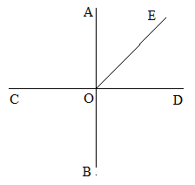
- С помощью транспортира начертите угол, равный 78°, и проведите биссектрису смежного с ним угла. Укажите равные углы.
- * На рисунке прямая АВ перпендикулярна к прямой СD, луч ОЕ биссектриса угла АОD. Найдите угол СОЕ.
Контрольная работа № 1 (7 класс)
по теме: «Начальные геометрические сведения» (глава I, п.п. 1-13)

Вариант 2
- Три точки М, N, и K лежат на одной прямой а. Известно, что MN = 15 см, NK = 18 см. Каким может быть расстояние МK?
- Сумма вертикальных углов АОВ и COD, образованных при пересечении прямых АD и ВС, равна 108°. Найдите угол ВОD.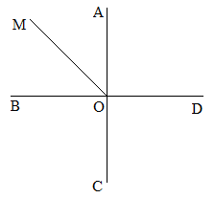
- С помощью транспортира начертите угол, равный 132°, и проведите биссектрису смежного с ним угла. Укажите равные углы.
- * На рисунке прямая АС перпендикулярна к прямой ВD, луч ОМ биссектриса угла АОВ. Найдите угол СОМ.
Контрольная работа № 2 (7 класс)
по теме: «Треугольники. Задачи на построение» (глава II, п.п. 14-23)

Вариант 1
- Отрезки АВ и СD пересекаются в точке О, являющейся серединой каждого из них. Докажите, что: а) треугольники АОD и ВОС равны; б)AО = СВО.
- Луч AD – биссектриса угла А. На сторонах угла А отмечены точки В и С так, что ADB = ADC. Докажите, что АВ = АС.
- Начертите равнобедренный треугольник АВС с основанием ВС. С помощью циркуля и линейки проведите медиану ВВ₁ к боковой стороне АС.
- * Как с помощью циркуля и линейки построить угол в 11°15′?
Контрольная работа № 2 (7 класс)
по теме «Треугольники. Задачи на построение» (глава II, п.п. 14-23)

Вариант 2
- Отрезки МЕ и РК пересекаются в точке D, являющейся серединой каждого из них. Докажите, что: а) треугольники РDЕ и КDМ равны; б)PED = KMD.
- На сторонах угла D отмечены точки М и К так, что DM = DK. Точка Р лежит внутри угла D и РК = РМ. Докажите, что луч DР – биссектриса угла MDK.
- Начертите равнобедренный треугольник АВС с основанием АС и острым углом В. С помощью циркуля и линейки проведите высоту АН из вершины угла А.
- * Как с помощью циркуля и линейки построить угол в 67°30′?
Контрольная работа № 3 (7 класс)
по теме «Параллельные прямые» (глава III, п.п. 24-29)

Вариант 1
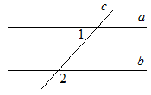
- На рисунке прямые a и b параллельны, 1 = 55°. Найдите 2.
- Отрезки АС и BD пересекаются в их общей середине точке О. Докажите, что прямые АВ и CD параллельны.
- Отрезок DM – биссектриса треугольника CDE. Через точку М проведена прямая, параллельная стороне CD и пересекающая сторону DE в точке N. Найдите углы треугольника DMN, если СDЕ =68°.
4*. В треугольнике АВС А =67°, С =35°, BD – биссектриса угла АВС. Через вершину В
проведена прямая MN AC. Найдите угол MBD. (Указание. Для каждого из возможных случаев сделайте чертеж.)
Контрольная работа № 3 (7 класс)
по теме «Параллельные прямые» (глава III, п.п. 24-29)

Вариант 2
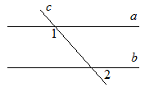
- На рисунке прямые a и b параллельны, 1 = 115°. Найдите 2.
- Отрезки АD и BC пересекаются в их общей середине точке М. Докажите, что прямые АС и ВD параллельны.
- Отрезок АD – биссектриса треугольника АВС. Через точку D проведена прямая, параллельная стороне AB и пересекающая сторону AC в точке F. Найдите углы треугольника ADF, если BAC =72°.
4*. В треугольнике CDE С =59°, Е =37°, DК – биссектриса угла CDE. Через вершину D
проведена прямая AB CE. Найдите угол ADK. (Указание. Для каждого из возможных случаев сделайте чертеж.)
Контрольная работа № 4 (7 класс)
по теме «Сумма углов треугольника. Соотношения между сторонами и углами треугольника» (глава IV, п.п. 30-33

Вариант 1
- В треугольнике АВС АВ > ВС > АС. Найдите А, В, С, если известно, что один из углов треугольника равен 120°, а другой 40°.
- В треугольнике CDE точка М лежит на стороне СЕ, причем CMD острый. Докажите, что DE > DM.
- Периметр равнобедренного тупоугольного треугольника равен 45 см, а одна из его сторон больше другой на 9 см. Найдите стороны треугольника.
4*. На сторонах угла А, равного 45°, отмечены точки В и С, а во внутренней области угла –
точка D так, что ABD = 95°, ACD = 90°. Найдите угол BDC.
Контрольная работа № 4 (7 класс)
по теме «Сумма углов треугольника. Соотношения между сторонами и углами треугольника» (глава IV, п.п. 30-33)

Вариант 2
- В треугольнике АВС АВ < ВС < АС. Найдите А, В, С, если известно, что один из углов треугольника прямой, а другой равен 30°.
- В треугольнике MNP точка K лежит на стороне MN, причем NKP острый. Докажите, что KP < MP.
- Одна из сторон тупоугольного равнобедренного треугольника на 17 см меньше другой. Найдите стороны этого треугольника, если его периметр равен 77 см.
4*. На сторонах угла А, равного 125°, отмечены точки В и С, а внутри угла – точка D так,
что ABD = 65°, ACD = 40°. Найдите угол BDC.
Контрольная работа № 5 (7 класс)
по теме «Прямоугольный треугольник. Построение треугольника по трем элементам» (глава IV, п.п. 34-38)

Вариант 1
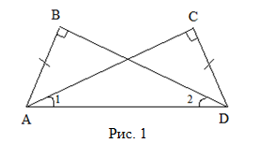
- Дано: , AB = CD (Рис. 1).
Доказать: .
- В остроугольном треугольнике MNP биссектриса угла М пересекает высоту NK в точке О, причем ОК = 9 см. Найдите расстояние ОН от точки О до прямой MN.
- Постройте прямоугольный треугольник по гипотенузе и острому углу.
4*. С помощью циркуля и линейки постройте угол, равный 105°.
Контрольная работа № 5 (7 класс)
по теме «Прямоугольный треугольник. Построение треугольника по трем элементам» (глава IV, п.п. 34-38)

Вариант 2
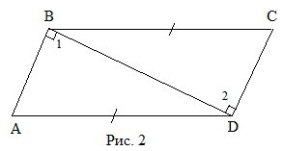
- Дано: , AD = BC (Рис. 2).
Доказать: AB = DC.
- В прямоугольном треугольнике DCE с прямым углом С проведена биссектриса EF, причем FC = 13 см. Найдите расстояние FH от точки F до прямой DE.
- Постройте прямоугольный треугольник по катету и прилежащему к нему острому углу.
4*. С помощью циркуля и линейки постройте угол, равный 165°.
Итоговый тест по геометрии для 7 класса
В – 1
1. На прямой а отмечены 4 точки. Сколько различных отрезков при этом получилось на прямой?
А) 3 Б) 4 В) 5 Г) 6

2. Сколько общих точек могут иметь две прямые на плоскости?
А) ни одной Б) только одну В) две точки Г) нет верного ответа

3. Из каких геометрических фигур состоит угол?
А) точки и одного угла В) точки и двух лучей, исходящих из этой точки
Б) точки и двух лучей Г) нет верного ответа

4. Какой из лучей a,b и c проходит между двумя другими, если ∠(ab) = 122°, ∠(ac) = 34°, ∠(cb) = 78°?
А) луч а Б) луч b В) луч с

5. Луч ОС проходит между сторонами ∠АОВ = 120°. Найдите ∠АОС, если он меньше ∠СОВ в 2 раза.
А) 80° Б) 60° В) 40°

6. Точка К делит отрезок MN на два отрезка. Найдите длину отрезка МК, если
MN = 13 см, KN = 6,6 см.
А) 19,6 см Б) 7,4 см В) 6,4 см Г) 6,4 мм Д) нет верного ответа

7. Найдите смежные углы, если один из них меньше другого на 30°.
А) 100° и 80° Г) 75° и 105°
Б) 30° и 60° Д) нет верного ответа
В) 150° и 30°

8. В равнобедренном ΔАВС основание АС = 13,8 см. Найдите длину боковой стороны, если периметр этого треугольника равен 38 см.
А) 24,2 см Б) 21,1 см В) 12,1 см Г) 12,2 см Д) 11 мм

9. Продолжите определение свойства равнобедренного треугольника:
В равнобедренном треугольнике медиана, проведённая к основанию, является …
А) высотой и перпендикуляром Г) основанием и высотой
Б) биссектрисой и перпендикуляром Д) боковой стороной и биссектрисой
В) высотой и биссектрисой

10. Отрезок, соединяющий две точки окружности, называется …
А) радиусом Г) хордой
Б) диаметром Д) центром
В) дугой

11. Два угла треугольника равны 44° и 97°. Чему равен третий угол?
А) 39° Б) 38° В) 93° Г) 141° Д) 180°
12. Треугольник называется прямоугольным, если:
А) один из углов в нём тупой Г) все три угла в нём прямые
Б) один из углов в нём острый Д) стороны называются катеты и гипотенуза
В) один из углов в нём прямой

13. Какой элемент прямоугольного треугольника равен половине гипотенузы?
А) катет, если треугольник равнобедренный
Б) катет, лежащий против угла в 45°
В) прямой угол
Г) медиана, проведённая к гипотенузе
Д) катет, лежащий против угла в 30°

14. Две медианы треугольника являются кратчайшими расстояниями от вершин до противоположных сторон. Значит, этот треугольник:
А) равнобедренный В) равносторонний Д) нет такого треугольника
Б) прямоугольный Г) произвольный

15. Боковые стороны равнобедренного ΔАВС с основанием АС равны 34 см. Какое из неравенств верно по отношению к основанию этого треугольника?
А) АС > 68 см В) АС < 68 см
Б) АС < 34 см Г) Ас > 34 см

16. Найдите углы 1,2 и 3, если АВ – биссектриса CAD, BC || AD.
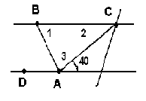
А) 40°; 40°; 40° Г) 40°; 70°; 40°
Б) 70°; 40°; 70° Д) 40°; 80°; 100°
В) 70°; 70°; 70°

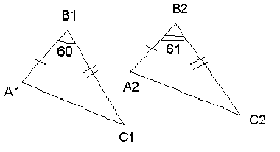
17. По данным рисунка выберите верное утверждение:
А) ΔА₁В₁С₁ = ΔА₂В₂С₂
Б) если градусную меру ∠В₂ уменьшить на 1°, то треугольники будут равны
В) треугольники не равны, т.к. сторона А₁С₁ не равна стороне А₂С₂
Г) если на рисунке показать, что ∠С₁ = ∠С₂, то треугольники будут равны
Итоговый тест по геометрии для 7 класса
В – 2
1. Сколько прямых можно провести через точки А и В?
А) ни одной Б) 3 В) только одну Г) нет верного ответа
2. На прямой а отмечено 4 точки. Сколько различных отрезков при этом получилось на прямой?
А) 2 Б) 3 В) 4
Г) 5 Д) 6
3. Угол называется развёрнутым, если:
А) его стороны совпадают
Б) его стороны не лежат на одной прямой
В) его величина больше 90°
Г) обе его стороны лежат на одной прямой
Д) нет верного ответа
4. Луч ОС проходит между сторонами ∠АОВ = 120°. Найдите ∠СОВ, если ∠АОС больше ∠СОВ на 30°.
А) 75 Б) 90 В) 45 Г) 60
5. Может ли луч с проходить между сторонами ∠(ab) = 50°, ∠(ac) = 120°, ∠(cb) = 70°?
А) да Б) нет В) не знаю
6. В каком треугольнике только одна его высота делит треугольник на два равных треугольника?
А) в любом В) в прямоугольном
Б) в равнобедренном Г) в равностороннем
7. Отрезок ХМ пересекает прямую а, отрезок XD пересекает прямую а. Пересекает ли прямую а отрезок MD?
А) да Г) нет
Б) никогда не пересекает Д) нет правильного ответа
В) может не пересекать
8. На прямой отмечены точки А, В и С так, что АВ = 27 м, АС = 11 м, ВС = 16 см. Какая из этих точек лежит между двумя другими?
А) А Б) В В) С
9. Сумма двух углов, образованных при пересечении двух прямых, равна 189°. Эти углы:
А) прямые Б) смежные В) вертикальные
10. В каком треугольнике любая его высота делит треугольник на два равных треугольника?
А) в любом В) в прямоугольном
Б) в равнобедренном Г) в равностороннем
11. Какая из сторон треугольника называется гипотенузой?
А) любая
Б) только та, которая равна катету
В) сторона, лежащая против прямого угла
Г) сторона, лежащая против острого угла
Д) сторона, лежащая против тупого угла
12. В остроугольном треугольнике все биссектрисы являются кратчайшими расстояниями от вершин до противоположных сторон. Значит, этот треугольник:
А) равнобедренный Г) тупоугольный
Б) прямоугольный Д) абсолютно произвольный
В) равносторонний
13. Основание АС равнобедренного ΔАВС равно 40 см. Какое из неравенств верно по отношению к боковой стороне этого треугольника?
А) АB < 20 см В) АВ < 10 см
Б) АВ > 40 cм Г) АВ > 20 см
14. Указать неправильную концовку определения:
Две прямые на плоскости называются параллельными, если …
А) они находятся на постоянном расстоянии друг от друга
Б) они не пересекаются на плоскости
В) они обе перпендикулярны к третьей прямой
Г) они не пересекаются на чертеже
15. Указать правильный ответ на вопрос:
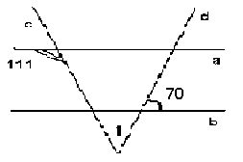
Если через точку, лежащую вне прямой, проведено несколько прямых, то сколько из них пересекаются с исходной прямой?
А) неизвестно, т.к. не сказано, сколько прямых проведено через точку
Б) все, кроме параллельной прямой
В) все, которые имеют на рисунке точку пересечения с исходной прямой

16. Найдите угол 1.
А) 70° Г) 111°
Б) 110° Д) 68°
В) 41°
17. По данным рисунка выберите верное утверждение:
А) ΔM₁N₁O₁ = ΔM₂N₂O₂
Б) если длину N₂O₂ уменьшить на 1 см, то треугольники будут равны
В) если на рисунке показать, что М₁О₁ = М₂О₂, то треугольники будут равны
Г) если длину N₁O₁ увеличить на 1 см, то треугольники будут равны

№1 Прямая и отрезок
- Через любые две точки можно провести ________________________________________________________________
- Две прямые могут иметь одну общую точку, либо ___________________________ ________________________________
- Отрезок это - _________________________
________________________________
- Концы отрезка ________________________
________________________________
- Изобразите прямую, обозначьте ее.

- Изобразите отрезок, обозначьте его.

- Какие точки лежат на отрезке АВ
O

А С К В D

__________________________________
- Какие точки не лежат на отрезке АВ
O

А С К В D

№2 Луч и угол
- Луч это
______________________________ ________________________________
- Начало луча ______________________________
- Луч обозначают
__________________________ или________________________________
- Угол это ________________________________
______________________________________Стороны угла это __________________________
- Вершина угла это _________________________
- Развернутый угол _________________________
______________________________________
- Угол обозначают _________________________ _______________________________ или_____________________________
- Изобразите луч, обозначьте его.

- Изобразите угол, обозначьте его.

__________________________________________
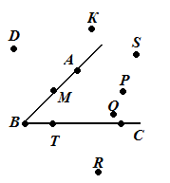
- Какие точки лежат на сторонах угла
________________________________
- Какие точки лежат во внешней области угла
________________________________
- На сторонах угла лежат точки
________________________________
№3 Сравнение отрезков и углов
- Две фигуры называются равными, если____________________________________________________________
- Если отрезок АВ меньше отрезка СD, то пишут_______________________
- Середина отрезка это ________________________________________________________________
- Отрезки равны если ________________________________
- Два угла равны, если ________________________________
- Развернутый угол всегда ___________________неразвернутого
№4 Измерение отрезков
- Измерить отрезок, значит найти его _____ _____________________________________
- Единицами измерения отрезка могут быть ______________________________________
- Равные отрезки имеют ____________длины
- Меньший отрезок имеет___________длину
- Длина отрезка АВ=12 см, найдите длины отрезков ½ АВ=_________, ⅓ АВ=_________, ⅔АВ=_______, ⅙АВ=_______, ⅛АВ=_________

№5 Измерение углов
- Единица измерения углов называется_____________________________________
- 1/180 часть развернутого угла равна _____________________________________
- 1/60 часть градуса равна _______________, обозначают ______________________
- 1/60 часть минуты равна _______________, обозначают ______________________
- Градусная мера развернутого угла равна _________________________________
- Градусная мера прямого угла равна __________________________________
- Градусная мера острого угла ____________ ________________________________
- Градусная мера тупого угла _____________ ____________________________
- Инструмент для измерения углов называется __________________________
№6 Перпендикулярные прямые
- Смежными углами называются ________________________________________
- Сумма смежных углов равна ______________
- Два угла называются вертикальными, если ________________________________
- Вертикальные углы _____________________
- Две пересекающиеся прямые называются перпендикулярными, если ________________________________________________________________
- Как обозначают «Прямая АВ перпендикулярна прямой СD» _______________________________________________________________
- Две прямые перпендикулярные к третей ________________________________________________________________
- Изобразите смежные углы

- Изобразите вертикальные углы

- Изобразите перпендикулярные прямые

№7 Первый признак равенства треугольника
(Теоретическая часть)
- Треугольником называется фигура
_____________________________________________________________________
- Вершины треугольника это _____________ _____________________________
- Стороны треугольника это ______________ ________________________________
- «Треугольник АВС» обозначают __________
- Периметр треугольника это _____________ ________________________________
- Если два треугольника равны, то элементы одного треугольника ___________________ _________ _____________________________________
- В равных треугольниках против равных сторон ______________________________ _____________________________________
- В равных треугольниках против равных углов ______________________________________ ______________________________
- Равенство треугольников АВС и ТОР обозначают _________________________________________________________________
- Сформулируйте первый признак равенства треугольников _________________________________________________________________

8 класс
Тест по теме: «Параллелограмм»
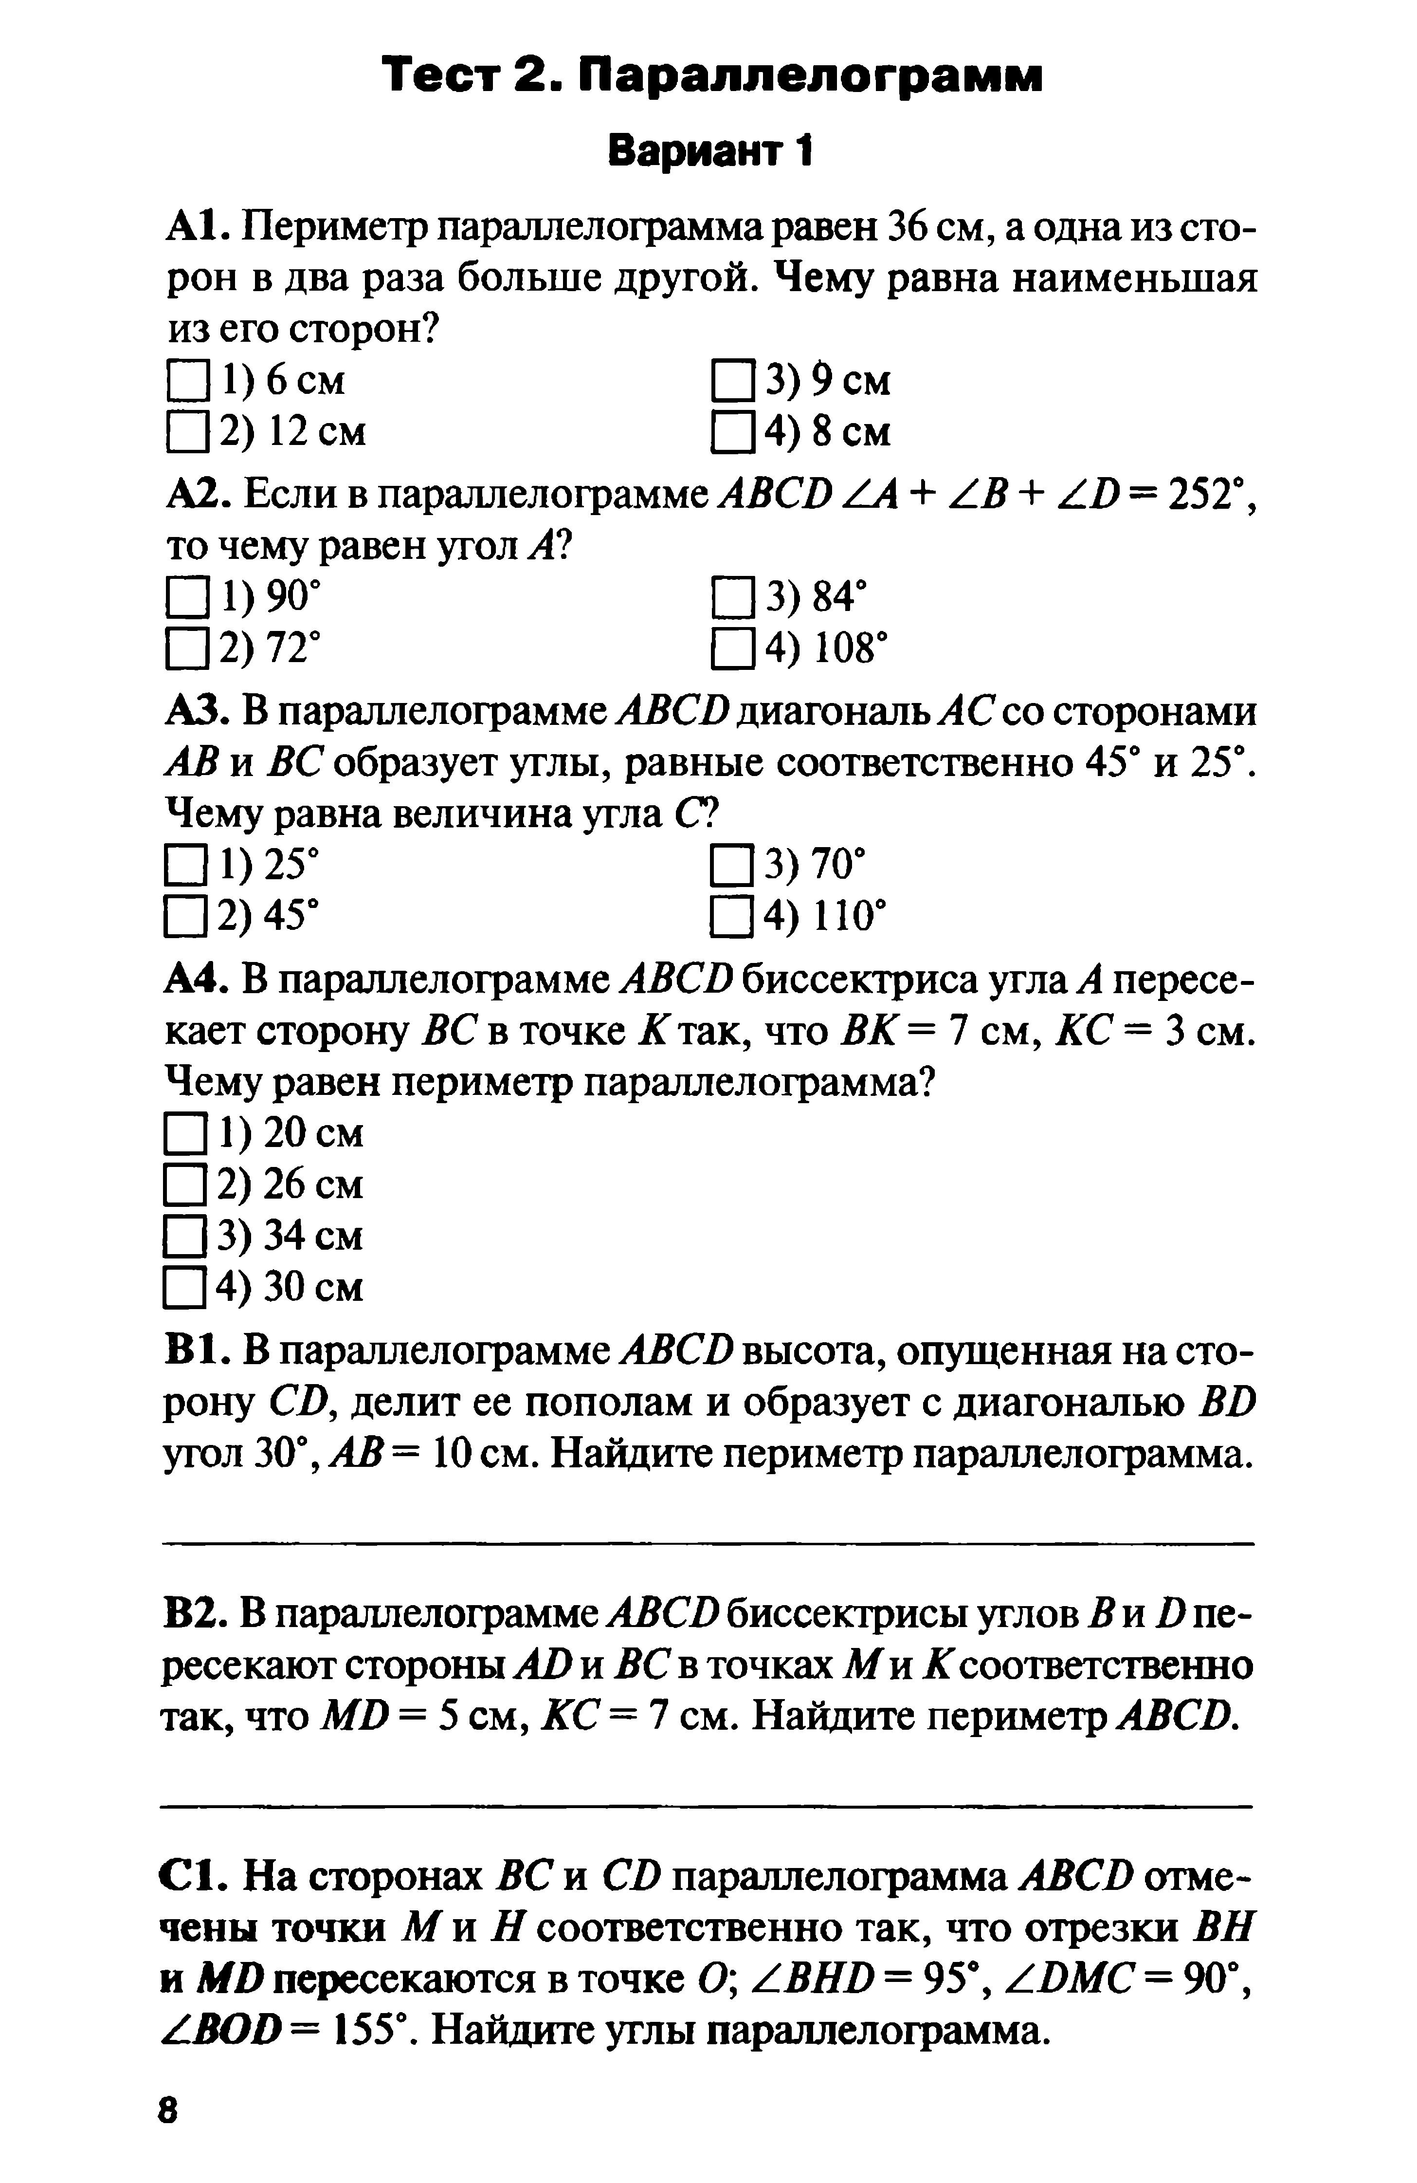
1 вариант

Тест по теме: «Прямоугольник. Ромб. Квадрат»
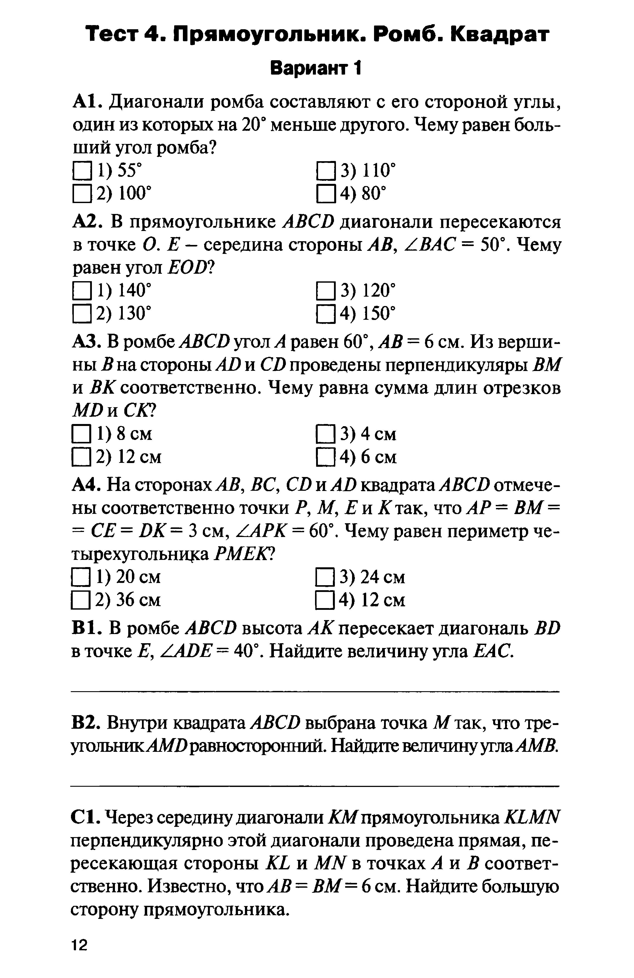
1 вариант

Тест по теме: «Площадь параллелограмма, ромба и треугольника»
1 вариант
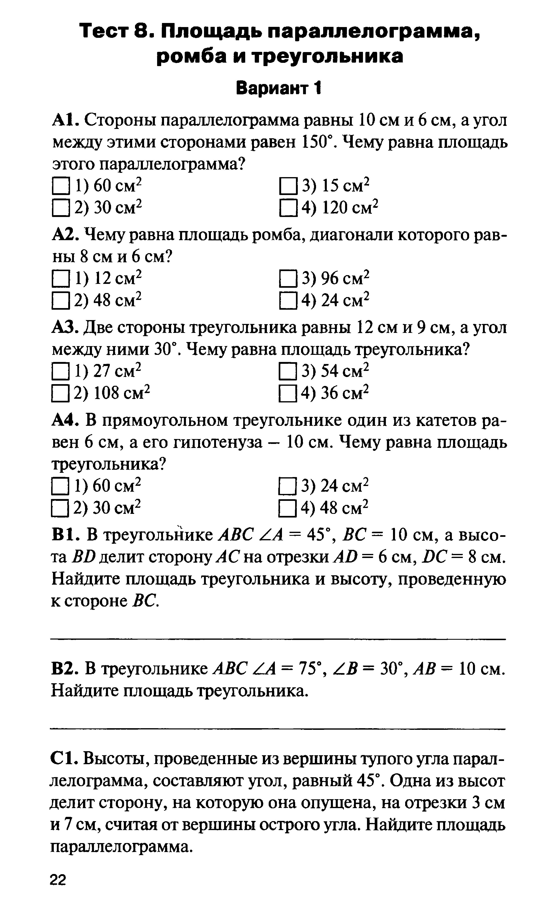

Тест по теме: «Теорема Пифагора»
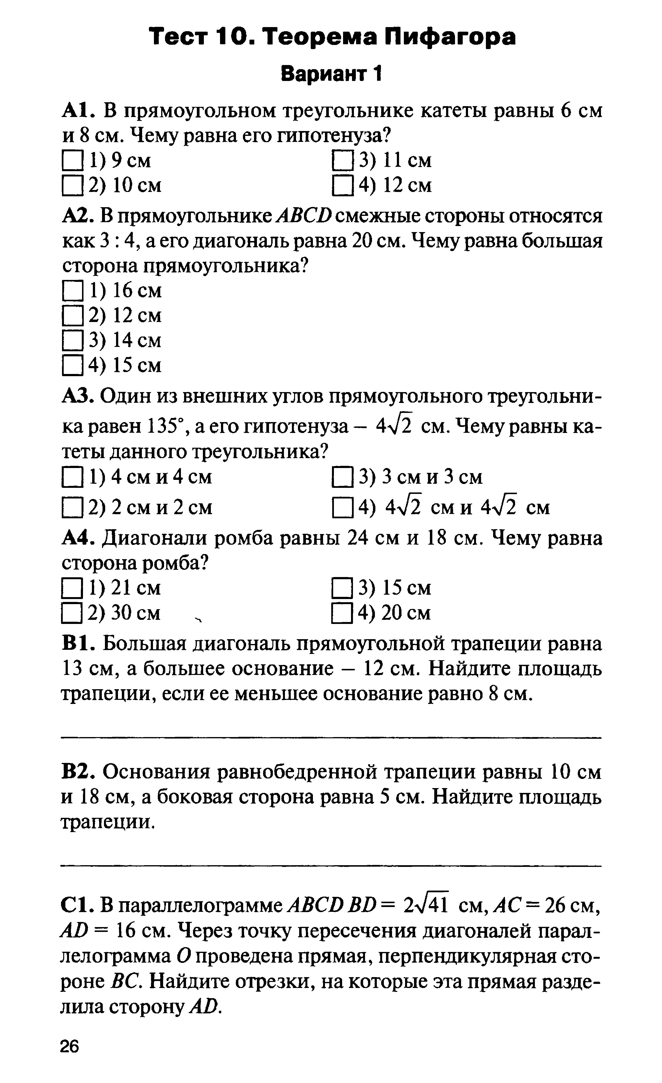
1 вариант

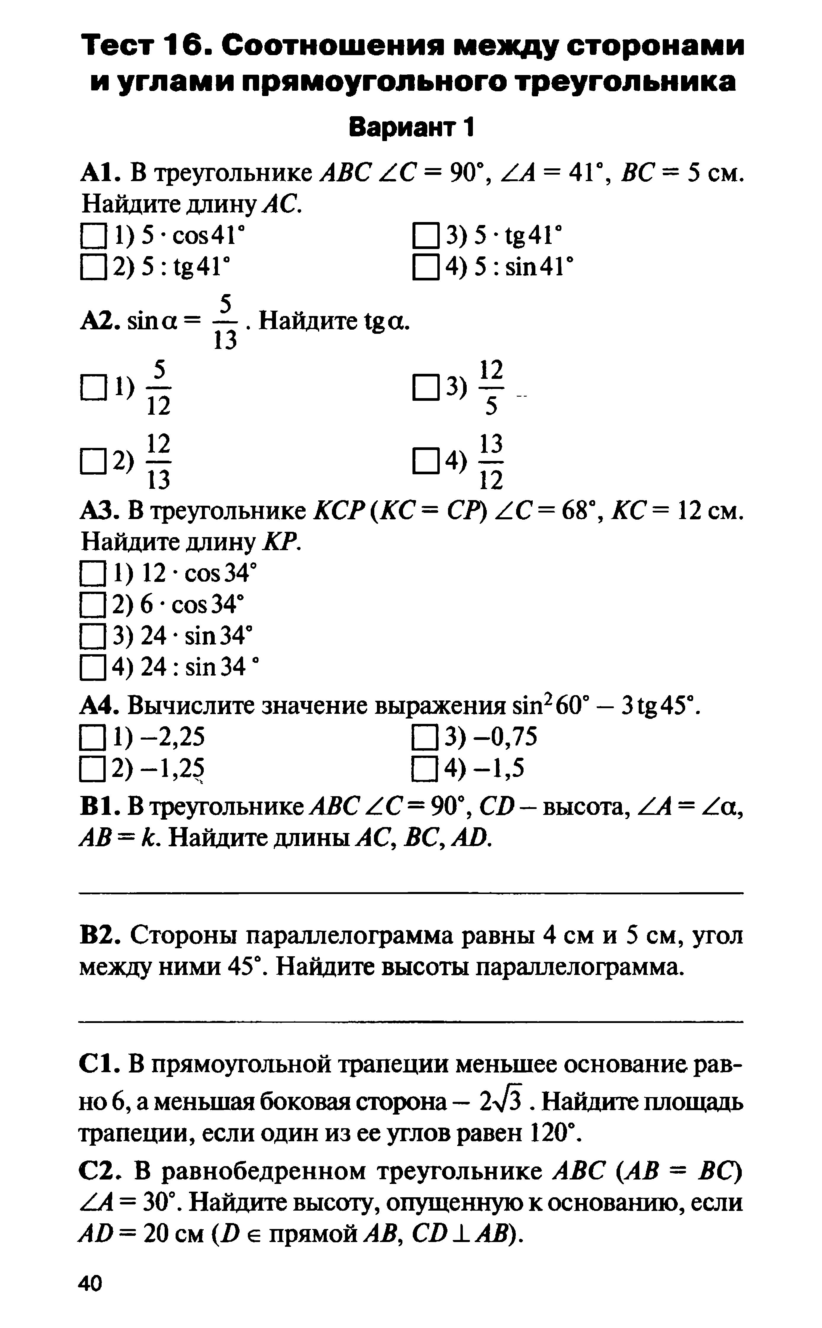
Тест по теме: «Определение подобных треугольников»
1 вариант

Тест по теме: «Средняя линия треугольника»
1 вариант
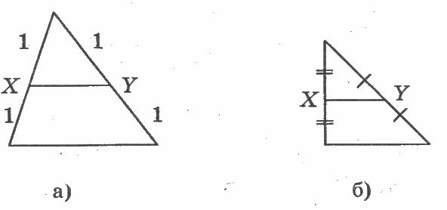
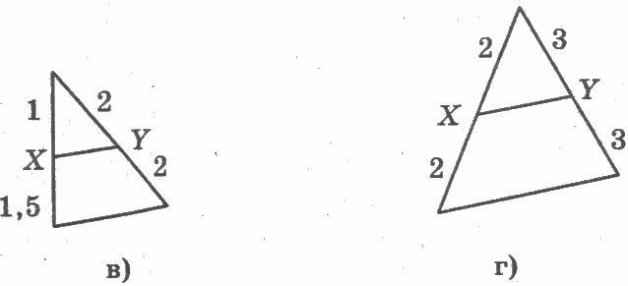
1. Отрезок XY не является средней линией треугольника на рисунке под буквой:

А
Р
Е
В
С
10,4
?

2. В треугольнике АВС найдите РЕ, если
АС = 10,8 см. РЕ = _________________

А
Р
Е
В
С
?
10,8

3. В треугольнике АВС найдите РЕ, если
РЕ = 10,4 см. АС = _________________

4. Периметр равностороннего треугольника равен 36 см. Найдите длину средней линии треугольника:
1)6 см; 2) 12 см; 3)18 см; 4) 8 см.
Тест по теме: «Синус, косинус и тангенс острого угла прямоугольного треугольника»
1 вариант

Тест по теме «Окружность, вписанный угол».
1 вариант
- Окружность и прямая имеют две общие точки, если:
А) d > r; Б) d < r; B) d = r.
- Отрезки касательных к окружности, проведенные из одной точки
А) не равны;
Б) перпендикулярны;
В) равны.
- Угол, вершина которого лежит в центре окружности называется
А) центральным;
Б) вписанным;
В) описанным.
- Вписанный угол равен
А) двойной величине дуги на которую он опирается;
Б) дуге, на которую он опирается;
В) половине дуги на которую он опирается.
- Вписанные углу, опирающиеся на одну и ту же дугу
А) равны центральному углу;
Б) равны дуге;
В) равны.
- Чему равен вписанный угол, опирающийся на дугу в 120⁰
А) 120⁰;
Б) 60⁰;
В) 240⁰
- Чему равен центральный угол, опирающийся на дугу в 40⁰
А) 80⁰;
Б) 20⁰;
В) 40⁰.
Тест по теме: «Четыре замечательные точки треугольника»
1 вариант
- Теорема: Каждая точка биссектрисы неразвернутого угла _______________________ от его сторон.
- Серединным перпендикуляром к отрезку называется ____________, проходящая через _________________ данного отрезка и перпендикулярна к нему.
- Обратная теорема: Каждая точка, ______________________ от концов отрезка, лежит на серединном _________________________ к нему.
- Серединные перпендикуляры к сторонам треугольника пересекаются ___________________________.
- Нарисуйте в треугольнике АВС серединные перпендикуляры и отметьте их точку пересечения буквой О.

Итоговый тест

Вариант 1.
Часть I.
1. Площадь прямоугольника АВСD равна 15. Найдите сторону ВС прямоугольника, если известно, что АВ = 5.
1) 10 2) 2,5 3) 3 4) 5
2. По данным рисунка найти площадь параллелограмма.
4
3
6

1). 18 кв. ед. 2). 24 кв. ед. 3). 12 кв. ед. 4). 9 кв. ед.
3. В ромбе АВСD проведена диагональ АС. Найдите угол АВС, если известно, что угол АСD равен 35°.
1) 70° 2) 110° 3) 145° 4) 125°
4. РЕ и МF - высоты треугольника МNP. МF пересекает PE в точке О. Какие из высказываний верны: N
1) △ ENP ̴ △FNМ F
O
2) △ MFP ̴ △ PEM E
3) △ MNP ̴ △MOP
4) △ MEO ̴ △PFO M P

1) 2,3 2) 1,4 3) 1,2 4) 3,4

5. По данным рисунка найдите градусную меру
дуги Х.

120˚ Х

30˚

1). 210˚ 2). 225˚ 3). 180˚ 4). 150˚
6. Укажите, какие из перечисленных ниже утверждений верны:
1) Если диагонали четырехугольника равны, то он прямоугольник.
2) Если противоположные стороны четырехугольника попарно равны, то он параллелограмм.
3) Если диагонали четырехугольника перпендикулярны, то он ромб.
4) Диагонали прямоугольника являются биссектрисами его углов.
7. Сторона ромба равна 5 , а одна из его диагоналей равна 6 . Площадь ромба равна:
1)30 2) 24 3) 15 4) 12
8. Площадь квадрата со стороной 5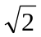 равна
1) 50 2) 25 3) 100 4) 20
9. Если sin t =, то
1) cos t = 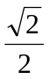; tg t = 1 2) cos t = ; tg t = 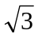 3) cos t =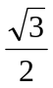; tg t = 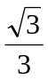 4) cos t =1; tg t = 0
10. Квадрат вписан в окружность диаметра 8. Периметр квадрата равен:
1) 32 2) 16 3) 16 4) 32
Часть II
1 . В трапеции ABCD (ВC || AD) ВС = 9 см, AD = 16 см, BD = 18 см. Точка О – точка пересечения AC и BD. Найдите ОВ.
2 Хорды AB и CD пересекаются в точке Е так, что АЕ =3, ВЕ = 36, СЕ: DE= 3:4. Найдите CD и наименьшее значение радиуса этой окружности.

Вариант 2.
Часть I.
1. Площадь прямоугольника АВСD равна 18. Найдите сторону АВ прямоугольника, если известно, что ВС = 6.
1) 10 2) 2,5 3) 3 4) 5
2. По данным рисунка найти площадь параллелограмма.
3
4
6

1). 18 кв. ед. 2). 24 кв. ед. 3). 12 кв. ед. 4). 9 кв. ед.
3. В ромбе АВСD проведена диагональ АС. Найдите угол АDС, если известно, что угол АСB равен 35°.
1) 70° 2) 110° 3) 145° 4) 125°
4. РЕ и МF - высоты треугольника МNP. МF пересекает PE в точке О. Какие из высказываний верны: N
1) △ ENP ̴ △FNМ F
O
2) △ MFP ̴ △ PEM E
3) △ MNP ̴ △MOP
4) △ MEO ̴ △PFO M P

1) 2,3 2) 1,4 3) 1,2 4) 3,4
5. По данным рисунка найдите градусную меру
дуги Х.

120˚ Х

40˚

1). 210˚ 2). 225˚ 3). 180˚ 4). 160˚
6. Укажите, какие из перечисленных ниже утверждений верны:
1) Если диагонали четырехугольника равны, то он прямоугольник.
2) Если противоположные стороны четырехугольника попарно равны, то он параллелограмм.
3) Если диагонали четырехугольника перпендикулярны, то он ромб.
4) Диагонали прямоугольника являются биссектрисами его углов.
7. Сторона ромба равна 5 , а одна из его диагоналей равна 8 . Площадь ромба равна :
1)30 2) 24 3) 15 4) 12
8. Площадь квадрата со стороной 3 равна
1) 36 2) 18 3) 100 4) 12
9. Если sin t =, то
1) cos t = ; tg t = 1 2) cos t = ; tg t = 3) cos t =; tg t = 4) cos t =1; tg t = 0
10. Квадрат вписан в окружность диаметра 4. Периметр квадрата равен:
1) 8 2) 4 3) 16 4) 8
Часть II
1 В △MPK МР = 24 см, DE || МР , причем D € МК, Е € РК. Найти МК, если DM = 6 см, DE = 20 см.
2 Хорды MN и PK пересекаются в точке A так, что АM =3, NA = 16, PA: KA= 1:3. Найдите PK и наименьшее значение радиуса этой окружности.

9 класс

Контрольная работа №1. Векторы. | Контрольная работа №1. Векторы.
Вариант 1. | Вариант 2.
1. ABCD – параллелограмм, Найдите разложение вектора по неколлинеарным векторам .  2. Дана трапеция ABCD с основаниями AD=20 и BC=8, О -точка пересечения диагоналей. Разложите вектор по векторам =и .  3. Диагонали ромба АС = а, BD = b. Точка K BD и BK : KD = 1 : 3. Найдите величину ||.  4. В равнобедренной трапеции острый угол равен 60, боковая сторона равна 12 см, большее основание равно 30 см. Найдите среднюю линию трапеции.  5. В прямоугольнике ABCD известно, чтоAD=a, DC=b, O точка пересечения диагоналей. Найдите величину | 1. ABCD – параллелограмм,Найдите разложение вектора по неколлинеарным векторам .  2. Дана трапеция ABCD с основаниями AD=15 и BC=10, О -точка пересечения диагоналей. Разложите вектор по векторам =и  3. Диагонали ромба АС = а, BD = b. Точка K AC и AK : KC = 2: 3. Найдите величину ||.  4. В равнобедренной трапеции острый угол равен 60, боковая сторона равна 10 см, меньшее основание равно 14 см. Найдите среднюю линию трапеции.  5. В прямоугольнике ABCD известно, чтоAB=a, BC=b, O точка пересечения диагоналей. Найдите величину.
Контрольная работа №2.
Метод координат.
Вариант 1.
1. Установите связь между векторами 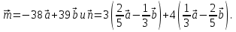
2. Векторы разложены по неколлинеарным векторам и . Разложите векторы по векторам .
3. Четырехугольник имеет вершины с координатами А (1;1), В (3;5), С (9;-1), D(7;-5). Определите вид четырехугольника (с обоснованием) и найдите его диагонали.
4. Напишите уравнение окружности с центром в точке С (-3;1), проходящей через точку А(2;3).
5. Прямая l проходит через точки А (-3;1) и В (1;-7). Напишите уравнение прямой m,проходящей через точку С(5;6) и перпендикулярной прямой l.
Контрольная работа №2.
Метод координат.
Вариант 2.
1. Установите связь между векторами 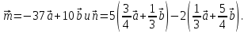
2. Векторы разложены по неколлинеарным векторам и . Разложите векторы по векторам .
3. Четырехугольник имеет вершины с координатами А (-6;1), В (2;5), С (4;-1), D(-4;-5). Определите вид четырехугольника (с обоснованием) и найдите его диагонали.
4. Напишите уравнение окружности с центром в точке С (2;-3), проходящей через точку А(-1;-2).
5. Прямая l проходит через точки А (2;-1) и В (-3;9). Напишите уравнение прямой m,проходящей через точку С(3;10) и перпендикулярной прямой l.
Контрольная работа №3.
Соотношение между сторонами и углами треугольника. Скалярное произведение векторов.
Вариант 1.
1. Упростите выражение
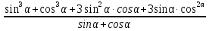
2. В треугольнике АВС . Найдите площадь треугольника и радиус окружности, описанной около него.
3. В параллелограмме ABCD даны стороны АВ=4 см, AD=5 см и угол Найдите диагонали параллелограмма и его площадь.
4. Найдите координаты вектора , если а угол между вектором и положительным направлением оси абсцисс острый.
5. Вычислите скалярное произведение векторов , если
Контрольная работа №3.
Соотношение между сторонами и углами треугольника. Скалярное произведение векторов.
Вариант 2.
1. Упростите выражение
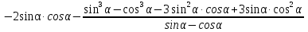
2. В треугольнике АВС . Найдите площадь треугольника и радиус окружности, описанной около него.
3. В параллелограмме ABCD даны стороны АВ=8 см, AD=3 см и угол Найдите диагонали параллелограмма и его площадь.
4. Найдите координаты вектора , если а угол между вектором и положительным направлением оси абсцисс тупой.
5. Вычислите скалярное произведение векторов , если
Контрольная работа №4. Длина окружности и площадь круга.
Вариант 1.
1. Три последовательные стороны четырехугольника, описанного около окружности, относятся как 3:4:5. Периметр этого четырехугольника равен 48 см. Найдите длины его сторон.
2. Около правильного шестиугольника описана окружность и в него вписана окружность. Длина большей окружности равна 4π. Найдите площадь кольца и площадь шестиугольника.
3. Хорда окружности равна и стягивает дугу в 90. Найдите длину дуги и площадь соответствующего сектора.
4. Найдите радиус сектора, если площадь соответствующего сегмента равна
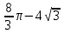.
5. В треугольник вписана окружность радиуса 3 см. Найдите длины сторон треугольника, если одна из них разделена точкой касания на отрезки длиной 4 см и 3 см.
Контрольная работа №4. Длина окружности и площадь круга.
Вариант 2.
1. Три последовательные стороны четырехугольника, описанного около окружности, относятся как 4:5:6. Периметр этого четырехугольника равен 80 см. Найдите длины его сторон.
2. Около правильного треугольника описана окружность и в него вписана окружность. Длина меньшей окружности равна 8π. Найдите площадь кольца и площадь треугольника.
3. Хорда окружности равна 6 и стягивает дугу в 60. Найдите длину дуги и площадь соответствующего сектора.
4. Найдите радиус сектора, если площадь соответствующего сегмента равна
.
5. В треугольник вписана окружность радиуса 4 см. Найдите длины сторон треугольника, если одна из них разделена точкой касания на отрезки длиной 4 см и 5 см.
Контрольная работа №5. Движения.
Вариант 1.
1. Точка А (-2;3) симметрична точке А₁ (6;-9) относительно точки В. Найдите координаты точки В.
2. Дан треугольник АВС с вершинами А(2;1), В(-6;1), С(-1;5). Треугольник А₁В₁С₁симметричен треугольнику АВС относительно прямой, заданной уравнением х=1. Найдите координаты вершин А₁, В₁, С₁.
3. Найдите вектор параллельного переноса, при котором прямая у=3х-2 переходит в прямую у=3х+4, а прямая 3х+2у=2 переходит в прямую 6х+4у=3.
4. В результате поворота вокруг точки В(1;2) на 60 против часовой стрелки точка А(4;2) перешла в точку А₁. Найдите координаты этой точки.
5. Прямая m задана уравнением 3х+2у-5=0. Прямая n симметрична прямой m относительно точки В(2;3). Напишите уравнение прямой n.
Контрольная работа №5. Движения.
Вариант 2.
1. Точка А (-3;1) симметрична точке А₁ (9;-5) относительно точки В. Найдите координаты точки В.
2. Дан треугольник АВС с вершинами А(-4;5), В(1;5), С(-3;-1). Треугольник А₁В₁С₁симметричен треугольнику АВС относительно прямой, заданной уравнением у=1. Найдите координаты вершин А₁, В₁, С₁.
3. Найдите вектор параллельного переноса, при котором прямая у=2х-1 переходит в прямую у=2х+3, а прямая 2х+3у=1 переходит в прямую 4х+6у=5.
4. В результате поворота вокруг точки В(2;1) на 30 против часовой стрелки точка А(6;1) перешла в точку А₁. Найдите координаты этой точки.
5. Прямая m задана уравнением 2х+3у-7=0. Прямая n симметрична прямой m относительно точки В(3;2). Напишите уравнение прямой n.
ИТОГОВЫЙ ТЕСТ ЗА КУРС 7-9 КЛАССОВ
Запишите только ответы на поставленные вопросы
ВЕРНО ЛИ УТВЕРЖДЕНИЕ?
1. Вертикальные углы не могут быть оба тупыми.
2. Сумма внешних углов треугольника, взятых по одному при каждой вершине, равна 180° .
3. Стороны треугольника не могут быть равными 42, 26 и 15см.
4. Любой четырехугольник, у которого диагонали взаимно перпендикулярны, является ромбом.
5. Ромбы, имеющие разные периметры, не могут иметь равные площади.
6. В прямоугольном треугольнике высота, проведенная из вершины прямого угла, делит его на два подобных треугольника.
7. Центральный угол в 2 раза больше соответствующего вписанного угла.
8. Центр вписанной окружности для любого многоугольника лежит на биссектрисе любого из его углов.
9. Через середины сторон любого правильного многоугольника можно провести окружность.
10. Любой прямоугольник имеет 4 оси симметрии.
Решите задачи и запишите только ответы:
11. (2б) В равнобедренном АВС внешний угол при вершине А равен 32° . Найдите угол В этого треугольника.
12. (2б) В параллелограмме АВСД В=140° , АВ - меньшая сторона, АМ - биссектриса угла А. Найдите угол АМС.
13. (2б) Один из углов ромба равен 120° , а его меньшая диагональ равна 2см. Найдите периметр ромба.
14. (2б) Чему равна высота прямоугольного треугольника, проведенная к гипотенузе, если его катеты равны 12см и 16см.
15. (2б) Боковые стороны трапеции АВСД продлены до пересечения в точке К. Расстояние от точки К до вершины А равно 10см, до вершины В - 8см, до вершины Д - 15см. Найдите сторону СД этой трапеции.
16. (2б) Найдите координаты точки М, если Р- середина отрезка МК и Р(3;1), К(-1; 5).
17. (2б) Чему равен каждый из углов правильного 8-угольника?
18. (2б) В прямоугольном треугольнике один из острых углов равен 32° . Найдите угол между медианой и биссектрисой прямого угла этого треугольника.
Тест по теме: «Скалярное произведение векторов»
1. Чему равно скалярное произведение двух векторов, если длина первого равна 1, длина второго – 2, а угол между векторами — 60⁰?
 a) 1;
b) 2;
с) 0.5.
2. Скалярное произведение двух векторов равно 0. Чему равен угол между векторами, если
длина первого вектора -7, а второго -9?
a) 63;
b) 0⁰;
с) 90⁰.
3. Длина вектора равна 3 см. Чему равен скалярный квадрат вектора ?
a) 1;
b) 3;
с) 9.
4. Чему равно скалярное произведение двух векторов, если координаты первого {2; 1}, а координаты второго{1; 2} ?
a) 0;
b) 6;
с) 4.
5. Перпендикулярны ли два вектора, если координаты первого – {4; 2}, а координаты второго {-2; 4}?
a) нет;
b) да;
с) недостаточно данных.
Тест по теме «Векторы. Метод координат»
- Направленный отрезок (вектор) – это...
  - отрезок, имеющий начало и конец;
  - отрезок, для которого указано, какая точка является началом, а какая – концом;
  - прямая, для которой определено направление;
  - нет правильного ответа.
- Коллинеарные векторы – это…
  - векторы, лежащие на одной прямой или на параллельных прямых;
  - векторы, не лежащие на одной прямой или на параллельных прямых;
  - ненулевые векторы, не лежащие на одной прямой или на параллельных прямых;
  - ненулевые векторы, лежащие на одной прямой или на параллельных прямых.
- Противоположно направленные векторы – это…
  - векторы, направленные в одну сторону;
  - ненулевые векторы, направленные в разные сторону;
  - ненулевые коллинеарные векторы, направленные в одну сторону;
  - ненулевые коллинеарные векторы, направленные в разные стороны.
- Каковы координаты вектора $\vec{a}=7\vec{i}-\vec{j}$:
  - $\vec{a}\left\{7;1\right\};$
  - $\vec{a}\left\{7;-1\right\};$
  - $\vec{a}\left\{-7;1\right\};$
  - $\vec{a}\left\{-7;-1\right\}.$
- Определите координаты вектора $\vec{a}+\vec{b}$, если $\vec{a}\left\{-1;4\right\}$ и $\vec{b}\left\{3;5\right\}$:
Ответ:________________.
- Разложите вектор $\vec{MN}\left\{-6;11\right\}$по координатным векторам $\vec{i}$ и $\vec{j}$:
Ответ:________________.
- Векторы $\vec{a}$ и $\vec{b}$ не коллинеарны. Найдите числа x и y, удовлетворяющие равенству $\vec{ya}+\vec{b}=-9\vec{a}+x\vec{b}$:
  - $x=1;y=-9$;
  - $x=9;y=1$;
  - $x=-9;y=1$;
  - $x=-1;y=-9$.
- Найдите координаты вектора $\vec{MN}$, зная координаты его начала и конца: $M\left(-2;7\right),$ $N(1;4)$.
Ответ:________________.
- Найдите длину вектора $\vec{p}\left\{-4;5\right\}$:
  - – 36;
  - – 6;
  - 6;
  - 36.
- Каково расстояние между точками M и N, если $M(2;7)$ и $N(-2;7)$:
  - – 4;
  - 4;
  - – 2;
  - 2.

Приложение №3
Система оценки по предмету
- Система контрольных работ
- Контрольная работа проверочная
- Тест
- Взаимоконтроль
- Самоконтроль

Работа проводится после уроков решения задач по теме. Рассчитана работа на один урок. Контрольная дается на два варианта. Вариант включает от 4 до 5 задач по данной теме. Критерий оценивания контрольной работы зависит от количества задач.
5 задач: «2» -решены 2 и менее задач
«3» -3 задачи решены
«4» -4 задачи решены
«5» -5 решенных задач
4 задачи: «3» -2 задачи решены
«4» -3 задачи решены
«5» -4 задачи решены
Контрольная работа может быть дана балльная. Предлагается на выбор некоторое количество задач, каждой задаче представлен балл, соответствующей трудности. Учащиеся выбирают задачи и решают их. Критерий оценивание такой работы:
от 4,5 баллов и более –«5»
от 3,5 баллов до 4,5 –«4»
от 2,5 баллов до 3,5 –«3»
ниже 2,5 баллов - «2».

